Resolución del Pleno del Instituto de Transparencia, Acceso a la Información Pública y Protección de Datos Personales del Estado de México y Municipios, con domicilio en Metepec, Estado de México, de fecha veinticuatro de octubre de dos mil diecinueve.

VISTO el expediente formado con motivo del recurso de revisión 06802/INFOEM/IP/RR/2019, promovido de manera anónima, y que en lo sucesivo se le denominará EL RECURRENTE, en contra de la falta de respuesta del Ayuntamiento de Tenango del Valle, en lo sucesivo EL SUJETO OBLIGADO, se procede a dictar la presente resolución con base en lo siguiente:

RESULTANDO

I. En fecha uno de agosto de dos mil diecinueve, EL RECURRENTE presentó a través del Sistema de Acceso a la Información Mexiquense, en lo subsecuente EL SAIMEX ante EL SUJETO OBLIGADO, la solicitud de acceso a la información pública, a la que se le asignó el número de expediente 00070/TENAVALL/IP/2019, por medio de la cual requirió:

“Solicito se me proporciones la siguiente información: 1. Presupuesto total asignado a la Contraloría Interna Municipal durante los ejercicios 2016, 2017, 2018 y 2019 (aprobado y sus modificaciones). 2. Número de servidores públicos adscritos a la Contraloría Interna Municipal, indicando la información correspondiente al 31 de diciembre de los años 2016, 2017, 2018 y al 31 de marzo de 2019. 3. Organigrama autorizado (legible) de la Contraloría Interna Municipal correspondiente a los ejercicios fiscales 2016, 2017, 2018 y 2019 (incluyendo el acta de sesión de cabildo en la cual fue autorizado). 4. Número de servidores públicos adscritos a la Contraloría Interna Municipal, que contaban con certificación de competencia laboral expedida por el Instituto Hacendario del Estado de México y/o por el Consejo Nacional de Normalización y Certificación de Competencias Laborales, presentando la información por años: 2016, 2017, 2018 y 2019. 5. Sueldo neto anual percibido por el titular de la Contraloría Interna Municipal, mostrando la información correspondiente a los años 2016, 2017, 2018 y 2019. 6. Total de egresos del capítulo 1000 “Servicios Personales” de los ejercicios 2016, 2017 y 2018, ejercidos por la Contraloría Interna Municipal y presupuesto programado para 2019 para este mismo rubro por la Contraloría Interna Municipal. 7. Perfiles de puestos correspondientes de los servidores públicos adscritos a la Contraloría Interna Municipal, y en caso de existir la información, indicar si los mismos tuvieron modificaciones derivado de la entrada en vigor de la Ley de Responsabilidades Administrativas del Estado de México.” (sic)

MODALIDAD DE ENTREGA: Vía SAIMEX.

II. De las constancias que obran en el SAIMEX, se advierte que EL SUJETO OBLIGADO fue omiso en entregar la respuesta a la solicitud de información pública.

III. Inconforme por la falta de respuesta, el veintitrés de agosto de dos mil diecinueve, EL RECURRENTE interpuso el recurso de revisión sujeto del presente estudio, el cual fue registrado en EL SAIMEX y se le asignó el número de expediente 06802/INFOEM/IP/RR/2019, en el que señaló como acto impugnado:

“Omisión en la atención de la solicitud 00070/TENAVALL/IP/2019” (sic)

Asimismo, como razones o motivos de inconformidad:

“El sujeto obligado no atendió en tiempo la solicitud 00070/TENAVALL/IP/2019” (sic)

IV. El veintitrés de agosto de dos mil diecinueve, el recurso de que se trata se envió electrónicamente al Instituto de Transparencia, Acceso a la Información Pública y Protección de Datos Personales del Estado de México y Municipios y con fundamento en el artículo 185, fracción I de la Ley de Transparencia y Acceso a la Información Pública del Estado de México y Municipios, se turnó, a través del SAIMEX, a la Comisionada EVA ABAID YAPUR, a efecto de decretar su admisión o desechamiento.

V. De las constancias del expediente electrónico del SAIMEX, se advierte que en fecha veintinueve de agosto de dos mil diecinueve, se acordó la admisión a trámite del recurso de revisión que nos ocupa; así como la integración del expediente respectivo, mismo que se puso a disposición de las partes, para que en un plazo máximo de siete días hábiles conforme a lo dispuesto por el artículo 185 de la Ley de Transparencia y Acceso a la Información Pública del Estado de México y Municipios, manifestaran lo que a su derecho conviniera, a efecto de presentar pruebas y alegatos; así como para que EL SUJETO OBLIGADO rindiera su Informe Justificado.

VI. Conforme a las constancias del SAIMEX se desprende que EL RECURRENTE no presentó manifestaciones y alegatos, ni ofreció los medios de prueba que a su derecho conviniera. Por su parte EL SUJETO OBLIGADO en fecha cuatro de septiembre de dos mil diecinueve rindió su Informe Justificado, el cual, al modificar su silencio administrativo y actualizar lo dispuesto por la fracción III, del artículo 185 de la Ley de Transparencia y Acceso a la Información Pública del Estado de México, fue puesto a la vista del particular el cuatro de octubre de la pre4sente anualidad, tal y como se advierte en la siguiente imagen:



VII. Una vez analizado el estado procesal que guardaba el expediente, en fecha once de octubre de dos mil diecinueve, se acordó el cierre de instrucción en el recurso de revisión; así como, la remisión del expediente a efecto de ser resuelto, de conformidad con lo establecido en el artículo 185, fracciones VI y VIII de la Ley de Transparencia y Acceso a la Información Pública del Estado de México y Municipios.

VIII. El diecisiete de octubre de dos mil diecinueve, la Comisionada Ponente acordó ampliar el plazo para resolver el recurso de revisión de mérito, por un periodo de hasta quince días hábiles, de conformidad con el artículo 181, tercer párrafo de la Ley de Transparencia y Acceso a la Información Pública del Estado de México y Municipios.

IX. Con fundamento en el artículo 185, fracción VIII de la Ley de Transparencia y Acceso a la Información Pública del Estado de México y Municipios, se remitió el expediente a efecto de que la Comisionada EVA ABAID YAPUR formule y presente al Pleno el proyecto de resolución correspondiente; y

CONSIDERANDO

PRIMERO. Competencia. Este Instituto de Transparencia, Acceso a la Información Pública y Protección de Datos Personales del Estado de México y Municipios, es competente para conocer y resolver el presente recurso, conforme a lo dispuesto en los artículos 6, Letra A de la Constitución Política de los Estados Unidos Mexicanos; 5, párrafos vigésimo segundo, vigésimo tercero y vigésimo cuarto, fracciones IV y V de la Constitución Política del Estado Libre y Soberano de México; 1, 2, fracción II, 13, 29, 36, fracciones I y II, 176, 178, 179, 181, párrafo tercero y 185 de la Ley de Transparencia y Acceso a la Información Pública del Estado de México y Municipios; y 9, fracciones I y XXIV y 11 del Reglamento Interior del Instituto de Transparencia, Acceso a la Información Pública y Protección de Datos Personales del Estado de México y Municipios; toda vez, que se trata de un recurso de revisión interpuesto por un Ciudadano en términos de la Ley de la materia.

SEGUNDO. Interés. El recurso de revisión fue interpuesto por parte legítima, en atención a que se presentó por EL RECURRENTE, quien es la misma persona que formuló la solicitud de acceso a la información pública al SUJETO OBLIGADO.
TERCERO. Oportunidad. Es de precisar que la Ley de Transparencia y Acceso a la Información Pública del Estado de México y Municipios, describe el mecanismo de procedencia de los recursos de revisión, como se puede apreciar en el siguiente artículo:

“Artículo 163. La Unidad de Transparencia deberá notificar la respuesta a la solicitud al interesado en el menor tiempo posible, que no podrá exceder de quince días hábiles, contados a partir del día siguiente a la presentación de aquélla.
Excepcionalmente, el plazo referido en el párrafo anterior podrá ampliarse hasta por siete días hábiles más, siempre y cuando existan razones fundadas y motivadas, las cuales deberán ser aprobadas por el Comité de Transparencia, mediante la emisión de una resolución que deberá notificarse al solicitante, antes de su vencimiento. No podrán invocarse como causales de ampliación del plazo motivos que supongan negligencia o descuido del sujeto obligado en el desahogo de la solicitud.”

De la interpretación al precepto legal inserto, se obtiene que, el plazo que les asiste a los Sujetos Obligados para entregar la respuesta a una solicitud de información pública es de quince días hábiles posteriores a la presentación de ésta; sin embargo, en aquellos casos en que transcurre el referido plazo de quince días hábiles, sin que los Sujetos Obligados entreguen la respuesta a la solicitud de información, ésta se considera negada; por lo que al solicitante le asiste el derecho para poder presentar el recurso de revisión correspondiente.

Derivado de lo anterior, se constituye la figura jurídica de la NEGATIVA FICTA, cuya esencia consiste en atribuir un efecto negativo al silencio de la autoridad administrativa frente a las instancias y solicitudes que hagan los particulares.

Por su parte el artículo 178 de la Ley de Transparencia y Acceso a la Información Pública del Estado de México y Municipios, establece:

“Artículo 178. El solicitante podrá interponer, por sí mismo o a través de su representante, de manera directa o por medios electrónicos, recurso de revisión ante el Instituto o ante la Unidad de Transparencia que haya conocido de la solicitud dentro de los quince días hábiles, siguientes a la fecha de la notificación de la respuesta.
A falta de respuesta del sujeto obligado, dentro de los plazos establecidos en esta Ley, a una solicitud de acceso a la información pública, el recurso podrá ser interpuesto en cualquier momento, acompañado con el documento que pruebe la fecha en que presentó la solicitud.
En el caso de que se interponga ante la Unidad de Transparencia, ésta deberá remitir el recurso de revisión al Instituto a más tardar al día siguiente de haberlo recibido.”
(Énfasis añadido)

Es así que, el recurso de revisión se ha de interponer dentro del plazo de quince días hábiles contados a partir del día siguiente al en que el particular tiene conocimiento de la resolución respectiva, de ahí que, para que empiece a computarse necesariamente tiene que existir una respuesta expresa por parte del SUJETO OBLIGADO; sin embargo, tratándose de negativa ficta no existe resolución que se haga del conocimiento del particular a partir de la cual pueda computarse dicho término, por tal motivo es pertinente establecer que no existe plazo para la interposición del recurso de revisión y por tanto EL RECURRENTE está en la total libertad de presentar su medio de impugnación en cualquier momento, consecuentemente se tiene que dicho recurso se presentó oportunamente.

CUARTO. Procedibilidad. Esta Ponencia considera importante abordar el análisis de los requisitos de procedibilidad del recurso de revisión, así el artículo 180 de la Ley de Transparencia y Acceso a la Información Pública del Estado de México y Municipios, que establece lo siguiente:

“Artículo 180. El recurso de revisión contendrá:
I. El sujeto obligado ante la cual se presentó la solicitud;
II. El nombre del solicitante que recurre o de su representante y, en su caso, del tercero interesado, así como la dirección o medio que señale para recibir notificaciones;
III. El número de folio de respuesta de la solicitud de acceso;
IV. La fecha en que fue notificada la respuesta al solicitante o tuvo conocimiento del acto reclamado, o de presentación de la solicitud, en caso de falta de respuesta;
V. El acto que se recurre;
VI. Las razones o motivos de inconformidad;
VII. La copia de la respuesta que se impugna y, en su caso, de la notificación correspondiente, en el caso de respuesta de la solicitud; y
VIII. Firma del recurrente, en su caso, cuando se presente por escrito, requisito sin el cual se dará trámite al recurso.
Adicionalmente, se podrán anexar las pruebas y demás elementos que considere procedentes someter a juicio del Instituto.
En ningún caso será necesario que el particular ratifique el recurso de revisión interpuesto.
En caso de que el recurso se interponga de manera electrónica no será indispensable que contengan los requisitos establecidos en las fracciones II, IV, VII y VIII.”
(Énfasis añadido)

En principio, de una interpretación del artículo transcrito se observan los requisitos que deberán contener los recursos de revisión; sobre el particular, de la revisión del expediente electrónico del SAIMEX se desprende que la parte solicitante y ahora RECURRENTE, en ejercicio de su derecho de acceso a la información pública, no proporcionó su nombre para que sea identificado, por lo que no se tiene certeza sobre su identidad, lo que en estricto sentido, provoca que no se colmen los requisitos establecidos en el citado artículo 180 de la Ley de Transparencia.

Empero lo anterior, debe destacarse que el artículo 15 de Ley de Transparencia y Acceso a la Información Pública del Estado de México y Municipios prevé que, toda persona tendrá acceso a la información sin necesidad de acreditar interés alguno o justificar su utilización, de lo que se infiere que para el ejercicio del derecho de acceso a la información pública, el nombre no es un requisito sine qua non para que los particulares ejerzan el derecho de acceso a la información pública, pues por el contrario la Ley de la materia prevé en su artículo 155, párrafo segundo la posibilidad de que las solicitudes de información sean anónimas, al utilizar un nombre incompleto o, inclusive un seudónimo.

Correlativo a ello, cabe mencionar que los artículos 6, Apartado A, fracciones III y IV de la Constitución Política de los Estados Unidos Mexicanos y 5, párrafos vigésimo segundo, vigésimo tercero y vigésimo cuarto, fracciones I, III, IV y V de la Constitución Política del Estado Libre y Soberano de México garantizan el ejercicio del derecho de acceso a la información pública, toda vez que disponen que toda persona sin necesidad de acreditar interés alguno o justificar su utilización, tendrá acceso gratuito a la información pública; preceptos cuyo texto y sentido literal es el siguiente:

Constitución Política de los Estados Unidos Mexicanos
“Artículo 6o. La manifestación de las ideas no será objeto de ninguna inquisición judicial o administrativa, sino en el caso de que ataque a la moral, la vida privada o los derechos de terceros, provoque algún delito, o perturbe el orden público; el derecho de réplica será ejercido en los términos dispuestos por la ley. El derecho a la información será garantizado por el Estado.
Toda persona tiene derecho al libre acceso a información plural y oportuna, así como a buscar, recibir y difundir información e ideas de toda índole por cualquier medio de expresión.
Para efectos de lo dispuesto en el presente artículo se observará lo siguiente:
A. Para el ejercicio del derecho de acceso a la información, la Federación, los Estados y el Distrito Federal, en el ámbito de sus respectivas competencias, se regirán por los siguientes principios y bases:
I. Toda la información en posesión de cualquier autoridad, entidad, órgano y organismo de los Poderes Ejecutivo, Legislativo y Judicial, órganos autónomos, partidos políticos, fideicomisos y fondos públicos, así como de cualquier persona física, moral o sindicato que reciba y ejerza recursos públicos o realice actos de autoridad en el ámbito federal, estatal y municipal, es pública y sólo podrá ser reservada temporalmente por razones de interés público y seguridad nacional, en los términos que fijen las leyes. En la interpretación de este derecho deberá prevalecer el principio de máxima publicidad. Los sujetos obligados deberán documentar todo acto que derive del ejercicio de sus facultades, competencias o funciones, la ley determinará los supuestos específicos bajo los cuales procederá la declaración de inexistencia de la información.
II. La información que se refiere a la vida privada y los datos personales será protegida en los términos y con las excepciones que fijen las leyes.
III. Toda persona, sin necesidad de acreditar interés alguno o justificar su utilización, tendrá acceso gratuito a la información pública, a sus datos personales o a la rectificación de éstos.
IV. Se establecerán mecanismos de acceso a la información y procedimientos de revisión expeditos que se sustanciarán ante los organismos autónomos especializados e imparciales que establece esta Constitución.
V. Los sujetos obligados deberán preservar sus documentos en archivos administrativos actualizados y publicarán, a través de los medios electrónicos disponibles, la información completa y actualizada sobre el ejercicio de los recursos públicos y los indicadores que permitan rendir cuenta del cumplimiento de sus objetivos y de los resultados obtenidos.
VI. Las leyes determinarán la manera en que los sujetos obligados deberán hacer pública la información relativa a los recursos públicos que entreguen a personas físicas o morales.
VII. La inobservancia a las disposiciones en materia de acceso a la información pública será sancionada en los términos que dispongan las leyes.
VIII. La Federación contará con un organismo autónomo, especializado, imparcial, colegiado, con personalidad jurídica y patrimonio propio, con plena autonomía técnica, de gestión, capacidad para decidir sobre el ejercicio de su presupuesto y determinar su organización interna, responsable de garantizar el cumplimiento del derecho de acceso a la información pública y a la protección de datos personales en posesión de los sujetos obligados en los términos que establezca la ley.
…
La ley establecerá aquella información que se considere reservada o confidencial.”

Constitución Política del Estado Libre y Soberano de México

“Artículo 5. …
El derecho a la información será garantizado por el Estado. La ley establecerá las previsiones que permitan asegurar la protección, el respeto y la difusión de este derecho.
Para garantizar el ejercicio del derecho de transparencia, acceso a la información pública y protección de datos personales, los poderes públicos y los organismos autónomos, transparentarán sus acciones, en términos de las disposiciones aplicables, la información será oportuna, clara, veraz y de fácil acceso.
Este derecho se regirá por los principios y bases siguientes:
I. Toda la información en posesión de cualquier autoridad, entidad, órgano y organismos de los Poderes Ejecutivo, Legislativo y Judicial, órganos autónomos, partidos políticos, fideicomisos y fondos públicos estatales y municipales, así como del gobierno y de la administración pública municipal y sus organismos descentralizados, asimismo de cualquier persona física, jurídica colectiva o sindicato que reciba y ejerza recursos públicos o realice actos de autoridad en el ámbito estatal y municipal, es pública y sólo podrá ser reservada temporalmente por razones previstas en la Constitución Política de los Estados Unidos Mexicanos de interés público y seguridad, en los términos que fijen las leyes. En la interpretación de este derecho deberá prevalecer el principio de máxima publicidad. Los sujetos obligados deberán documentar todo acto que derive del ejercicio de sus facultades, competencias o funciones, la ley determinará los supuestos específicos bajo los cuales procederá la declaración de inexistencia de la información.
II. La información referente a la intimidad de la vida privada y la imagen de las personas será protegida a través de un marco jurídico rígido de tratamiento y manejo de datos personales, con las excepciones que establezca la ley reglamentaria.
III. Toda persona, sin necesidad de acreditar interés alguno o justificar su utilización, tendrá acceso gratuito a la información pública, a sus datos personales o a la rectificación de éstos.
IV. Se establecerán mecanismos de acceso a la información y procedimientos de revisión expeditos que se sustanciarán ante el organismo autónomo especializado e imparcial que establece esta Constitución.
V. Los procedimientos de acceso a la información pública, de acceso, corrección y supresión de datos personales, así como los recursos de revisión derivados de los mismos, podrán tramitarse por medios electrónicos, a través de un sistema automatizado que para tal efecto establezca la ley reglamentaria y el organismo autónomo garante en el ámbito de su competencia. Las resoluciones que correspondan a estos procedimientos se sistematizarán para favorecer su consulta.”
(Énfasis añadido)

Por otra parte, del contenido del artículo 1 de la Constitución Política de los Estados Unidos Mexicanos, se destaca lo siguiente:

“Artículo 1o. En los Estados Unidos Mexicanos todas las personas gozarán de los derechos humanos reconocidos en esta Constitución y en los tratados internacionales de los que el Estado Mexicano sea parte, así como de las garantías para su protección, cuyo ejercicio no podrá restringirse ni suspenderse, salvo en los casos y bajo las condiciones que esta Constitución establece.
Las normas relativas a los derechos humanos se interpretarán de conformidad con esta Constitución y con los tratados internacionales de la materia favoreciendo en todo tiempo a las personas la protección más amplia.
Todas las autoridades, en el ámbito de sus competencias, tienen la obligación de promover, respetar, proteger y garantizar los derechos humanos de conformidad con los principios de universalidad, interdependencia, indivisibilidad y progresividad. En consecuencia, el Estado deberá prevenir, investigar, sancionar y reparar las violaciones a los derechos humanos, en los términos que establezca la ley.”(Énfasis añadido)
En esa virtud, de una interpretación sistemática, armónica y progresiva del derecho humano de acceso a la información pública se reitera que toda persona, sin necesidad de acreditar interés alguno o justificar su utilización, deberá tener acceso a la información pública, es decir, dicho derecho fundamental exime a quien lo ejerce, de acreditar su legitimación en la causa o su interés en el asunto, lo que permite la posibilidad de que inclusive, la solicitud de acceso a la información pueda ser anónima o no contener un nombre que identifique al solicitante o que permita tener certeza sobre su identidad.

Robustece lo anterior, el Criterio 6/2014 del entonces Instituto Federal de Acceso a la Información y Protección de Datos (IFAI), ahora Instituto Nacional de Transparencia, Acceso a la Información y Protección de Datos Personales (INAI), el cual se reproduce para una mayor referencia:

“Acceso a información gubernamental. No debe condicionarse a que el solicitante acredite su personalidad, demuestre interés alguno o justifique su utilización. De conformidad con lo dispuesto en los artículos 6o., apartado A, fracción III de la Constitución Política de los Estados Unidos Mexicanos, y 1º, 2º, 4º y 40 de la Ley Federal de Transparencia y Acceso a la Información Pública Gubernamental, la respuesta a una solicitud de acceso a información y entrega de la misma, no debe estar condicionada a que el particular acredite su personalidad, demuestre interés alguno o justifique su utilización, en virtud de que los sujetos obligados no deben requerir al solicitante mayores requisitos que los establecidos en la Ley. En este sentido, las dependencias y entidades, sólo deberán asegurarse de que, en su caso, se haya cubierto el pago de reproducción y envío de la información, mediante la exhibición del recibo correspondiente.”

En ese orden de ideas, se estima que el requerimiento relativo al nombre como presupuesto de procedibilidad, podría limitar el ejercicio del derecho de acceso a la información pública, debido a que, el hecho de solicitar la identificación del RECURRENTE a través de dicho dato personal, en ciertos extremos se equipara a una exigencia acerca de su interés o justificación de su utilización, lo que materialmente haría nugatorio un derecho fundamental.

Aunado a ello, para el estudio de la materia sobre la que se resuelve el presente recurso de revisión, resulta intrascendente conocer el nombre de la persona que lo hubiere promovido, en virtud de que tanto la Constitución Federal, como la Constitución Política del Estado Libre y Soberano de México reconocen la prerrogativa de los individuos para que no resulte necesario la acreditación de un interés o justificar la utilización de la información; por lo que, resulta ocioso realizar dicho análisis, en la inteligencia de que se limitaría el ejercicio de un Derecho Humano, como el Derecho de Acceso a la Información Pública, por una cuestión procedimental.

Asimismo, se estima que el requisito relativo al nombre del RECURRENTE no constituye un presupuesto indispensable de procedibilidad de los recursos de revisión, en términos de los artículos 25 de la Convención Americana de Derechos Humanos, 1 párrafos segundo y tercero, 6 apartado A, fracciones III y IV de la Constitución Política de los Estados Unidos Mexicanos y 5, párrafo vigésimo segundo de la Constitución Política del Estado Libre y Soberano de México, debido a que el acceso a la información pública es un Derecho Humano que no requiere legitimación en la causa, sino que únicamente basta con que se encuentre legitimado en el procedimiento de recurso de revisión, circunstancia que se acredita en las constancias electrónicas del expediente, de las que se desprende que EL RECURRENTE es la misma persona que realizó la solicitud de acceso a la información pública que ahora se impugna.

En adición a lo anterior, el propio artículo 180, en su último párrafo, establece que cuando el recurso de revisión se interponga de manera electrónica no será indispensable que contenga determinados requisitos, entre ellos, el nombre del RECURRENTE; por lo que, en el presente caso, al haber sido presentado el recurso de revisión vía SAIMEX, dicho requisito resulta innecesario.

QUINTO. Estudio y resolución del asunto. Del análisis efectuado, se advierte que el presente recurso de revisión es procedente, pues se actualiza la hipótesis prevista en las fracciones VII y XI del artículo 179 de la ley de la materia, las cuales a la letra dice:

“Artículo 179. El recurso de revisión es un medio de protección que la Ley otorga a los particulares, para hacer valer su derecho de acceso a la información pública, y procederá en contra de las siguientes causas:
…
VII. La falta de respuesta a una solicitud de acceso a la información;
…”
(Énfasis añadido)

Los preceptos legales citados, establecen como supuesto de procedencia del recurso de revisión, la falta de respuesta a una solicitud de acceso a información pública por parte de los Sujetos Obligados.

Una vez determinada la vía, sobre la que versará el presente estudio, y para ilustrar lo anterior, de la solicitud de información se puede advertir que el particular requirió la siguiente información de la Contraloría Interna del SUJETO OBLIGADO:

- Presupuesto total asignado, en los ejercicios de 2016 a 2019;
- Número de servidores públicos adscritos en los años de 2016 al 31 de marzo de 2019;
- Organigrama autorizado de los años de 2016 a 2019 y su respectiva acta de cabildo en la que fueron autorizados;
- Número de servidores públicos que cuentan con certificación de competencia laboral expedida por el Instituto Hacendario del Estado de México y/o por el Consejo Nacional de Normalización y Certificación de Competencias Laborales, de los años 2016 al 2019;
- Sueldo neto anual percibido por el Titular de la Contraloría Interna Municipal, de los años 2016 al 2019;
- Total de egresos del capítulo 1000 “Servicios Personales” de los ejercicios 2016 al 2018,
- Presupuesto programado para el ejercicio 2019 para el capítulo 1000 “Servicios Personales”; y,
- Perfiles de puestos de los servidores públicos adscritos a la Contraloría Interna Municipal.
Ahora bien, como se aprecia del Resultando II de la presente resolución, EL SUJETO OBLIGADO omitió dar respuesta a la solicitud de información, por lo que EL RECURRENTE procedió a interponer el presente recurso de revisión, señalando tanto en acto impugnado, como en sus razones o motivos de inconformidad, lo indicado en el Resultando III de la presente resolución.
Por otra parte, de las constancias que obran en EL SAIMEX, se advierte que EL RECURRENTE, no realizó manifestaciones o alegatos, ni ofreció los medios de prueba que a su derecho conviniera; mientras que, EL SUJETO OBLIGADO remitió su Informe Justificado en el que adjuntó el archivo electrónico denominado Atencion al ciudadano.rar, mismo que contiene dos archivos en los que hizo entrega de lo siguiente:

- CONTESTACIÓN AL CIUDADANO SOL. 00070. PDF, contiene el oficio número UT/TV/09/0357/2019, signado por el Titular de la Unidad de Transparencia y Acceso a la Información Pública, mediante el cual informo al particular que remitía la información entregada en formato PDF por los servidores públicos habilitados del Sujeto Obligado en respuesta a la solicitud.

- CONTESTACIÓN de los SPH.PDF, contiene los siguientes oficios:
- TV/CRH/521/2019: signado por el Coordinador de Recursos Humanos mediante el cual informo:

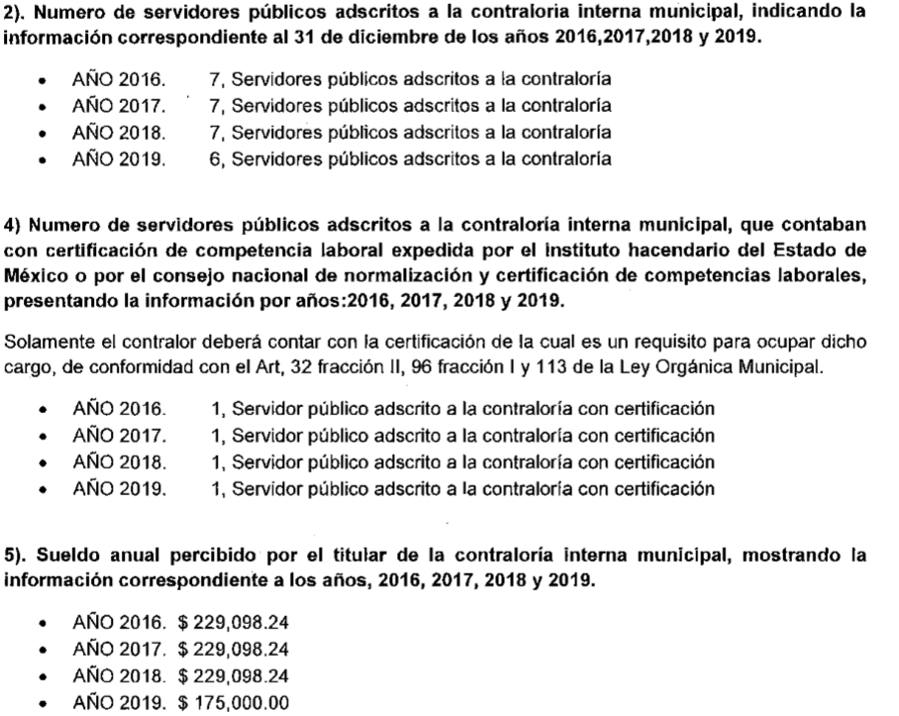

- ST/TV/08/052/2019: signado por la Secretaría Técnica del Ayuntamiento de Tenango del Valle mediante el cual informo:

- MTV/SA/451/2019: signado por el Secretario del Ayuntamiento mediante el cual informó:
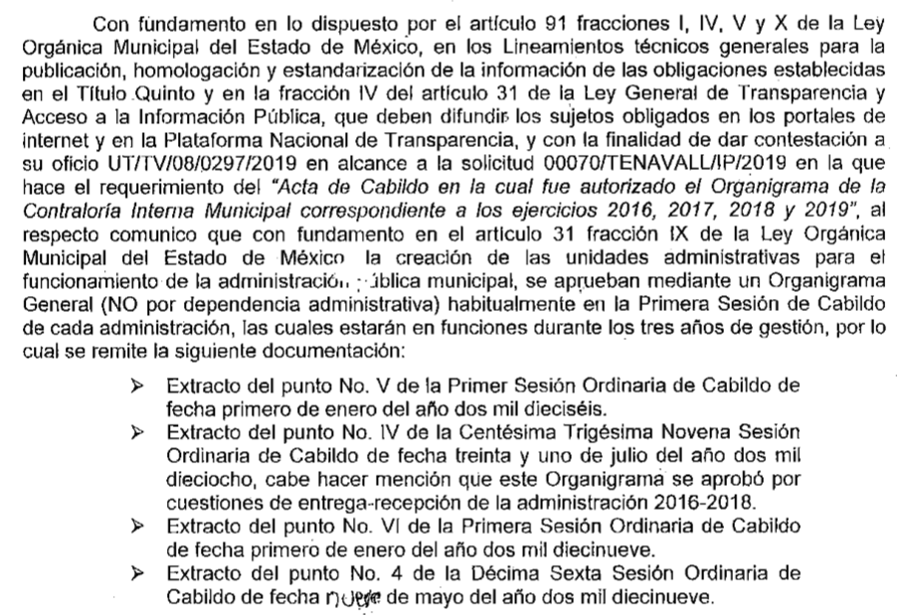
- MTV/TM/425/2019: signado por el Tesorero Municipal mediante el cual informo:
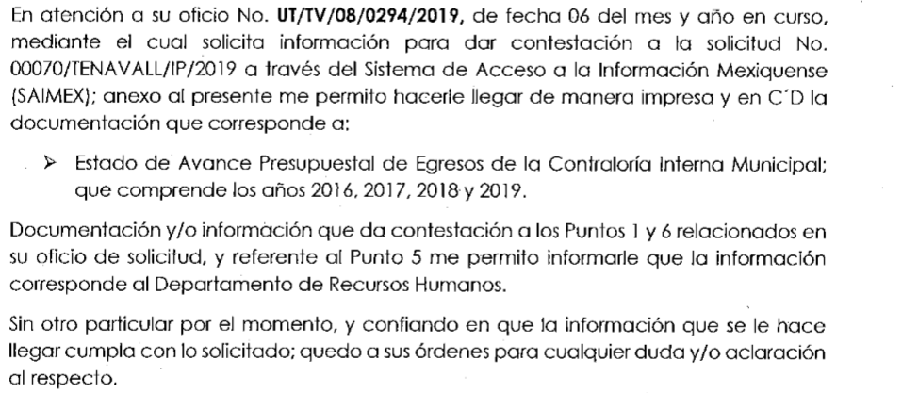
Establecido lo anterior, esta Ponencia Resolutora advierte que resultan fundadas las razones o motivos de inconformidad expuestas por el recurrente, de conformidad con los argumentos que se analizaran más adelante.

Es así que, de acuerdo a los motivos de inconformidad hechos valer por EL RECURRENTE y ante la falta de respuesta a la solicitud de mérito, este Órgano Garante considera pertinente analizar si EL SUJETO OBLIGADO es la autoridad competente para conocer de dicha solicitud; ante ello, es pertinente enfatizar lo que al derecho de acceso a la información pública, se refiere el artículo 6°, Apartado A de la Constitución Política de los Estados Unidos Mexicanos, que señala:

“Artículo 6o. . . .
A. Para el ejercicio del derecho de acceso a la información, la Federación y las entidades federativas, en el ámbito de sus respectivas competencias, se regirán por los siguientes principios y bases:
I. Toda la información en posesión de cualquier autoridad, entidad, órgano y organismo de los Poderes Ejecutivo, Legislativo y Judicial, órganos autónomos, partidos políticos, fideicomisos y fondos públicos, así como de cualquier persona física, moral o sindicato que reciba y ejerza recursos públicos o realice actos de autoridad en el ámbito federal, estatal y municipal, es pública y sólo podrá ser reservada temporalmente por razones de interés público y seguridad nacional, en los términos que fijen las leyes. En la interpretación de este derecho deberá prevalecer el principio de máxima publicidad. Los sujetos obligados deberán documentar todo acto que derive del ejercicio de sus facultades, competencias o funciones, la ley determinará los supuestos específicos bajo los cuales procederá la declaración de inexistencia de la información.
II. La información que se refiere a la vida privada y los datos personales será protegida en los términos y con las excepciones que fijen las leyes.
III. Toda persona, sin necesidad de acreditar interés alguno o justificar su utilización, tendrá acceso gratuito a la información pública, a sus datos personales o a la rectificación de éstos.
IV. Se establecerán mecanismos de acceso a la información y procedimientos de revisión expeditos que se sustanciarán ante los organismos autónomos especializados e imparciales que establece esta Constitución.
V. Los sujetos obligados deberán preservar sus documentos en archivos administrativos actualizados y publicarán, a través de los medios electrónicos disponibles, la información completa y actualizada sobre el ejercicio de los recursos públicos y los indicadores que permitan rendir cuenta del cumplimiento de sus objetivos y de los resultados obtenidos.
VI. Las leyes determinarán la manera en que los sujetos obligados deberán hacer pública la información relativa a los recursos públicos que entreguen a personas físicas o morales.
VII. La inobservancia a las disposiciones en materia de acceso a la información pública será sancionada en los términos que dispongan las leyes.”
(Énfasis añadido)

Por su parte, la Constitución Política del Estado Libre y Soberano de México, en su artículo 5°, párrafos vigésimo segundo, vigésimo tercero y vigésimo cuarto fracción I, dispone lo siguiente:

“Artículo 5. …
. . .
El derecho a la información será garantizado por el Estado. La ley establecerá las previsiones que permitan asegurar la protección, el respeto y la difusión de este derecho.
Para garantizar el ejercicio del derecho de transparencia, acceso a la información pública y protección de datos personales, los poderes públicos y los organismos autónomos, transparentarán sus acciones, en términos de las disposiciones aplicables, la información será oportuna, clara, veraz y de fácil acceso.
Este derecho se regirá por los principios y bases siguientes:
I. Toda la información en posesión de cualquier autoridad, entidad, órgano y organismos de los Poderes Ejecutivo, Legislativo y Judicial, órganos autónomos, partidos políticos, fideicomisos y fondos públicos estatales y municipales, así como del gobierno y de la administración pública municipal y sus organismos descentralizados, asimismo de cualquier persona física, jurídica colectiva o sindicato que reciba y ejerza recursos públicos o realice actos de autoridad en el ámbito estatal y municipal, es pública y sólo podrá ser reservada temporalmente por razones previstas en la Constitución Política de los Estados Unidos Mexicanos de interés público y seguridad, en los términos que fijen las leyes. En la interpretación de este derecho deberá prevalecer el principio de máxima publicidad. Los sujetos obligados deberán documentar todo acto que derive del ejercicio de sus facultades, competencias o funciones, la ley determinará los supuestos específicos bajo los cuales procederá la declaración de inexistencia de la información.”
(Énfasis añadido)

Asimismo, se tiene que la Ley de Transparencia y Acceso a la Información Pública del Estado de México y Municipios, prevé en su artículo 23, lo siguiente:

“Artículo 23. Son sujetos obligados a transparentar y permitir el acceso a su información y proteger los datos personales que obren en su poder:

I. El Poder Ejecutivo del Estado de México, las dependencias, organismos auxiliares, órganos, entidades, fideicomisos y fondos públicos, así como la Procuraduría General de Justicia;
II. El Poder Legislativo del Estado, los organismos, órganos y entidades de la Legislatura y sus dependencias;
III. El Poder Judicial, sus organismos, órganos y entidades, así como el Consejo de la Judicatura del Estado;
IV. Los ayuntamientos y las dependencias, organismos, órganos y entidades de la administración municipal;
V. Los órganos autónomos;
VI. Los tribunales administrativos y autoridades jurisdiccionales en materia laboral;
VII. Los partidos políticos y agrupaciones políticas, en los términos de las disposiciones aplicables;
VIII. Los fideicomisos y fondos públicos que cuenten con financiamiento público, parcial o total, o con participación de entidades de gobierno;
IX. Los sindicatos que reciban y/o ejerzan recursos públicos en el ámbito estatal y municipal;
X. Cualquier persona física o jurídico colectiva que reciba y ejerza recursos públicos en el ámbito estatal o municipal; y
XI. Cualquier otra autoridad, entidad, órgano u organismo de los poderes estatal o municipal, que reciba recursos públicos.

Los sujetos obligados deberán hacer pública toda aquella información relativa a los montos y las personas a quienes entreguen, por cualquier motivo, recursos públicos, así como los informes que dichas personas les entreguen sobre el uso y destino de dichos recursos.

Los servidores públicos deberán transparentar sus acciones así como garantizar y respetar el derecho de acceso a la información pública.”
(Énfasis añadido)

De los preceptos legales citados, se establece que los Ayuntamientos se encuentran obligados a documentar y transparentar su actuar; así como, a permitir el acceso a la información que generen, posean o administren; de ahí, que la Ley de la materia delimita perfectamente los alcances de las obligaciones que corresponden a los Ayuntamientos.

En este orden de ideas, es importante señalar que el artículo 4, párrafo segundo de la Ley de Transparencia y Acceso a la Información Pública del Estado de México y Municipios dispone:
“Artículo 4. …
Toda la información generada, obtenida, adquirida, transformada, administrada o en posesión de los sujetos obligados es pública y accesible de manera permanente a cualquier persona, en los términos y condiciones que se establezcan en los tratados internacionales de los que el Estado mexicano sea parte, en la Ley General, la presente Ley y demás disposiciones de la materia, privilegiando el principio de máxima publicidad de la información. Solo podrá ser clasificada excepcionalmente como reservada temporalmente por razones de interés público, en los términos de las causas legítimas y estrictamente necesarias previstas por esta Ley.
...”

Del precepto legal invocado, se desprende que la información generada, obtenida, adquirida, transmitida, administrada o en posesión de los Sujetos Obligados, será accesible de manera permanente a cualquier persona, privilegiando el principio de máxima publicidad de la información.

Por su parte, el artículo 12 de la Ley de la materia establece que los Sujetos Obligados sólo proporcionarán la información que generen, recopilen, administren, manejen, procesen, archiven o conserven y sólo facilitarán la que se les requiera y obre en sus archivos, en el estado en el que se encuentre, sin la obligación de generarla, resumirla, efectuar cálculos o practicar investigaciones; tal y como, se señala a continuación:

“Artículo 12. Quienes generen, recopilen, administren, manejen, procesen, archiven o conserven información pública serán responsables de la misma en los términos de las disposiciones jurídicas aplicables.

Los sujetos obligados sólo proporcionarán la información pública que se les requiera y que obre en sus archivos y en el estado en que ésta se encuentre. La obligación de proporcionar información no comprende el procesamiento de la misma, ni el presentarla conforme al interés del solicitante; no estarán obligados a generarla, resumirla, efectuar cálculos o practicar investigaciones.”

En síntesis, el Derecho de Acceso a la Información Pública se satisface en aquellos casos en que se entregue el soporte documental en que conste la información pública, toda vez que, los Sujetos Obligados no tienen el deber de generar, poseer o administrar la información pública con el grado de detalle solicitado; esto es, que no tienen el deber de generar un documento ad hoc, para satisfacer el Derecho de Acceso a la Información Pública.

Como apoyo a lo anterior, es aplicable el Criterio 03-17, emitido por el Instituto Nacional de Transparencia, Acceso a la Información y Protección de Datos Personales (INAI), que dice:

“No existe obligación de elaborar documentos ad hoc para atender las solicitudes de acceso a la información. Los artículos 129 de la Ley General de Transparencia y Acceso a la Información Pública y 130, párrafo cuarto, de la Ley Federal de Transparencia y Acceso a la Información Pública, señalan que los sujetos obligados deberán otorgar acceso a los documentos que se encuentren en sus archivos o que estén obligados a documentar, de acuerdo con sus facultades, competencias o funciones, conforme a las características físicas de la información o del lugar donde se encuentre. Por lo anterior, los sujetos obligados deben garantizar el derecho de acceso a la información del particular, proporcionando la información con la que cuentan en el formato en que la misma obre en sus archivos; sin necesidad de elaborar documentos ad hoc para atender las solicitudes de información.
Resoluciones:
• RRA 0050/16. Instituto Nacional para la Evaluación de la Educación. 13 julio de 2016. Por unanimidad. Comisionado Ponente: Francisco Javier Acuña Llamas.
• RRA 0310/16. Instituto Nacional de Transparencia, Acceso a la Información y Protección de Datos Personales. 10 de agosto de 2016. Por unanimidad. Comisionada Ponente. Areli Cano Guadiana.
• RRA 1889/16. Secretaría de Hacienda y Crédito Público. 05 de octubre de 2016. Por unanimidad. Comisionada Ponente. Ximena Puente de la Mora.”

Asimismo, el artículo 24 de la Ley de la materia dispone que los Sujetos Obligados sólo proporcionarán la información pública que generen, administren o posean en el ejercicio de sus atribuciones; por consiguiente, la información pública se encuentra a disposición de cualquier persona, lo que implica que es deber de los Sujetos Obligados, garantizar el derecho de acceso a la información pública.

En esta misma tesitura, es de subrayar que el Derecho de Acceso a la Información Pública consiste en que la información solicitada conste en un soporte documental en cualquiera de sus formas, a saber: expedientes, reportes, estudios, actas, resoluciones, oficios, correspondencia, acuerdos, directivas, directrices, circulares, contratos, convenios, instructivos, notas, memorandos, estadísticas, o bien, cualquier otro registro que documente el ejercicio de las facultades, funciones y competencias de los Sujetos Obligados; los que, podrán estar en cualquier medio, sea escrito, impreso, sonoro, visual, electrónico, informático u holográfico, de conformidad con el artículo 3, fracción XI de la Ley de la materia, el cual dispone lo siguiente:

“Artículo 3. Para los efectos de la presente Ley se entenderá por:
…
XI. Documento: Los expedientes, reportes, estudios, actas, resoluciones, oficios, correspondencia, acuerdos, directivas, directrices, circulares, contratos, convenios, instructivos, notas, memorandos, estadísticas o bien, cualquier otro registro que documente el ejercicio de las facultades, funciones y competencias de los sujetos obligados, sus servidores públicos e integrantes, sin importar su fuente o fecha de elaboración. Los documentos podrán estar en cualquier medio, sea escrito, impreso, sonoro, visual, electrónico, informático u holográfico;
…”

Siendo aplicable el Criterio de interpretación en el orden administrativo número 0002-11, emitido por Acuerdo del Pleno del Instituto de Transparencia y Acceso a la Información Pública del Estado de México y Municipios; publicado en el Periódico Oficial del Gobierno del Estado Libre y Soberano de México “Gaceta del Gobierno”, el diecinueve de octubre de dos mil once, cuyo rubro y texto dispone:

“CRITERIO 0002-11
INFORMACIÓN PÚBLICA, CONCEPTO DE, EN MATERIA DE TRANSPARENCIA. INTERPRETACIÓN SISTEMÁTICA DE LOS ARTÍCULOS 2°, FRACCIÓN V, XV, Y XVI, 3°, 4°, 11 Y 41. De conformidad con los artículos antes referidos, el derecho de acceso a la información pública, se define en cuanto a su alcance y resultado material, el acceso a los archivos, registros y documentos públicos, administrados, generados o en posesión de los órganos u organismos públicos, en virtud del ejercicio de sus funciones de derecho público, sin importar su fuente, soporte o fecha de elaboración.
En consecuencia el acceso a la información se refiere a que se cumplan cualquiera de los siguientes tres supuestos:
1) Que se trate de información registrada en cualquier soporte documental, que en ejercicio de las atribuciones conferidas, sea generada por los Sujetos Obligados;
2) Q}ue se trate de información registrada en cualquier soporte documental, que en ejercicio de las atribuciones conferidas, sea administrada por los Sujetos Obligados, y
3) Que se trate de información registrada en cualquier soporte documental, que en ejercicio de las atribuciones conferidas, se encuentre en posesión de los Sujetos Obligados.” (SIC)

Además, es importante señalar que, de conformidad con el artículo 18 de la Ley de Transparencia y Acceso a la Información Pública del Estado de México y Municipios, los Sujetos Obligados deben documentar todos sus actos que realicen derivado del ejercicio de sus atribuciones, como se aprecia de la lectura del precepto legal en comento:
“Artículo 18. Los sujetos obligados deberán documentar todo acto que derive del ejercicio de sus facultades, competencias o funciones, considerando desde su origen la eventual publicidad y reutilización de la información que generen.” (Sic)

De la misma forma, se cita el contenido del artículo 160 de la Ley General de Transparencia y Acceso a la Información Pública que a la letra dispone:

“Artículo 160. Los sujetos obligados deberán otorgar acceso a los documentos que se encuentren en sus archivos o que estén obligados a documentar de acuerdo con sus facultades, competencias o funciones en el formato que el solicitante manifieste, de entre aquellos formatos existentes, conforme a las características físicas de la información o del lugar donde se encuentre así lo permita” (Sic)

Una vez precisado lo anterior, es conveniente recordar que la particular solicitó lo siguiente:
- Presupuesto total asignado, en los ejercicios de 2016 a 2019;
- Número de servidores públicos adscritos en los años de 2016 al 31 de marzo de 2019;
- Organigrama autorizado de los años de 2016 a 2019 y su respectiva acta de cabildo en la que fueron autorizados;
- Número de servidores públicos que cuentan con certificación de competencia laboral expedida por el Instituto Hacendario del Estado de México y/o por el Consejo Nacional de Normalización y Certificación de Competencias Laborales, de los años 2016 al 2019;
- Sueldo neto anual percibido por el Titular de la Contraloría Interna Municipal, de los años 2016 al 2019;
- Total de egresos del capítulo 1000 “Servicios Personales” de los ejercicios 2016 al 2018,
- Presupuesto programado para el ejercicio 2019 para el capítulo 1000 “Servicios Personales”; y,
- Perfiles de puestos de los servidores públicos adscritos a la Contraloría Interna Municipal.
Primeramente, es preciso referir que el particular requirió del SUJETO OBLIGADO le indicara si los perfiles de puestos tuvieron modificaciones derivado de la entrada en vigor de la Ley de Responsabilidades del Estado de México; sin embargo, no pasa desapercibido para esta autoridad que dicha solicitud no se satisface vía Derecho de Acceso a la Información, ya que se trata del ejercicio de un Derecho de Petición.
Bajo ese contexto, es importante dejar en claro lo que debe entenderse por derecho de petición y por derecho de acceso a la información pública.
Por lo que respecta a la definición de Derecho de Petición, el Maestro Ignacio Burgoa Orihuela refiere:
“…es un Derecho Público subjetivo individual de la Garantía Respectiva Consagrada en el Artículo 8 de la Ley Fundamental. En tal virtud, la persona tiene la facultad de acudir a cualquier autoridad, formulando una solicitud o instancia escrito de cualquier índole, la cual adopta, específicamente, el carácter de simple petición administrativa, acción o recurso, etc. “(sic)
Por su parte, David Cienfuegos Salgado, concibe al derecho de petición como:
“El derecho de toda persona a ser escuchado por quienes ejercen el poder público.” (Sic)
Al respecto, para diferenciar el derecho de petición del derecho de acceso a la información, resulta conducente señalar que José Guadalupe Robles, conceptualiza el derecho a la información como:
“Un derecho fundamental tanto de carácter individual como colectivo, cuyas limitaciones deben estar establecidas en la ley, así como una garantía de que la información sea transmitida con claridad y objetividad, por cuanto a que es un bien jurídico que coadyuva al desarrollo de las personas y a la formación de opinión pública de calidad para poder participar y luego influir en la vida pública.” (Sic)
Ahora bien, el derecho de acceso a la información pública por disposición del artículo 4 de la Ley de Transparencia y Acceso a la Información Pública del Estado de México y Municipios es la prerrogativa de las personas para buscar, difundir, investigar, recabar, recibir y solicitar información pública.
Por ello, el derecho de acceso a la información pública implica el conocimiento de los particulares de la información contenida en los documentos que posean los órganos del Estado; incluso, se impone la obligación a las autoridades de preservar sus documentos en archivos administrativos actualizados.
Por tanto, para que los Sujetos Obligados hagan efectivo este derecho deben poner a disposición de los particulares los documentos en los que conste el ejercicio de sus atribuciones legales o que por cualquier circunstancia obre en sus archivos, en virtud de que toda la información generada, obtenida, adquirida, transformada, administrada o en posesión de los Sujetos Obligados es pública y accesible de manera permanente para cualquier persona, en los términos y condiciones que se establezcan en los tratados internacionales de los que el Estado mexicano sea parte, en la Ley General de Transparencia y Acceso a la Información Pública, la Ley de Transparencia vigente en nuestra Entidad y demás disposiciones de la materia, privilegiando el principio de máxima publicidad de la información.
En esa tesitura, los Sujetos Obligados deberán poner en práctica, políticas y programas de acceso a la información que se apeguen a criterios de publicidad, veracidad, oportunidad, precisión y suficiencia en beneficio de los solicitantes
Lo anterior, tiene sustento en los artículos 3, fracciones XI y XXII; 4; 11 y 12 de la Ley de Transparencia y Acceso a la Información Pública del Estado de México y Municipios:
“Artículo 3. Para los efectos de la presente Ley se entenderá por: …
…
XI. Documento: Los expedientes, reportes, estudios, actas, resoluciones, oficios, correspondencia, acuerdos, directivas, directrices, circulares, contratos, convenios, instructivos, notas, memorandos, estadísticas o bien, cualquier otro registro que documente el ejercicio de las facultades, funciones y competencias de los sujetos obligados, sus servidores públicos e integrantes, sin importar su fuente o fecha de elaboración. Los documentos podrán estar en cualquier medio, sea escrito, impreso, sonoro, visual, electrónico, informático u holográfico;
…
XXII. Información de interés público: Se refiere a la información que resulta relevante o beneficiosa para la sociedad y no simplemente de interés individual, cuya divulgación resulta útil para que el público comprenda las actividades que llevan a cabo los sujetos obligados;
Artículo 4. El derecho humano de acceso a la información pública es la prerrogativa de las personas para buscar, difundir, investigar, recabar, recibir y solicitar información pública, sin necesidad de acreditar personalidad ni interés jurídico.
Toda la información generada, obtenida, adquirida, transformada, administrada o en posesión de los sujetos obligados es pública y accesible de manera permanente a cualquier persona, en los términos y condiciones que se establezcan en los tratados internacionales de los que el Estado mexicano sea parte, en la Ley General, la presente Ley y demás disposiciones de la materia, privilegiando el principio de máxima publicidad de la información. Solo podrá ser clasificada excepcionalmente como reservada temporalmente por razones de interés público, en los términos de las causas legítimas y estrictamente necesarias previstas por esta Ley.
Los sujetos obligados deben poner en práctica, políticas y programas de acceso a la información que se apeguen a criterios de publicidad, veracidad, oportunidad, precisión y suficiencia en beneficio de los solicitantes.
Artículo 11.- Los Sujetos Obligados sólo proporcionarán la información que generen en el ejercicio de sus atribuciones.
Artículo 12. Quienes generen, recopilen, administren, manejen, procesen, archiven o conserven información pública serán responsables de la misma en los términos de las disposiciones jurídicas aplicables.
Los sujetos obligados sólo proporcionarán la información pública que se les requiera y que obre en sus archivos y en el estado en que ésta se encuentre. La obligación de proporcionar información no comprende el procesamiento de la misma, ni el presentarla conforme al interés del solicitante; no estarán obligados a generarla, resumirla, efectuar cálculos o practicar investigaciones..”
(Énfasis añadido)
De una interpretación sistemática de los artículos anteriores, se puede advertir que el ejercicio del derecho de acceso a la información pública se centra en la potestad de los particulares para conocer el contenido de los documentos que obren en los archivos de los Sujetos Obligados, ya sea porque los generen, administren o simplemente los posean en el ejercicio de sus atribuciones.
Para ello, la Ley de la materia otorga la calidad de documento a los expedientes, reportes, estudios, actas, resoluciones, oficios, correspondencia, acuerdos, directivas, directrices, circulares, contratos, convenios, instructivos, notas, memorandos, estadísticas o bien, cualquier otro registro que documente el ejercicio de las facultades, funciones y competencias de los sujetos obligados, sus servidores públicos e integrantes, sin importar su fuente o fecha de elaboración. Los documentos podrán estar en cualquier medio, sea escrito, impreso, sonoro, visual, electrónico, informático u holográfico.
Por otro lado, si bien es cierto que la Constitución y la Ley de la materia otorgan a los particulares el derecho de acceder a los documentos generados o en posesión de las autoridades; también lo es, que la obligación de proporcionar información no comprende el procesamiento de la misma, ni el presentarla conforme al interés del solicitante ya que no estarán constreñidos a generarla, resumirla, efectuar cálculos o practicar investigaciones.
Aunado a lo anterior, el doctrinario Ernesto Villanueva Villanueva define al derecho de acceso a la información como:
“la prerrogativa de la persona para acceder a datos, registros y todo tipo de informaciones en poder de entidades públicas y empresas privadas que ejercen gasto público o cumplen funciones de autoridad, con las excepciones taxativas que establezca la ley en una sociedad democrática.” (Sic)
Consecuentemente, se puede concluir que la distinción entre el derecho de petición y el derecho de acceso a la información pública estriba principalmente en que, en el primero de ellos, la pretensión del peticionario consiste generalmente en obligar a la autoridad responsable a que actúe en el sentido de contestar lo solicitado, mientras que, en el segundo supuesto, la solicitud de acceso a la información pública se encamina primordialmente a permitir el acceso a datos, registros y todo tipo de información pública que conste en documentos, sea generada o se encuentre en posesión de la autoridad.
Así las cosas, debe señalarse que la solicitud presentada en EL SAIMEX, EL RECURRENTE solicitó una razón o bien razonamiento por parte del SUJETO OBLIGADO mediante la realización de cuestionamientos, entendiéndose por éstos la definición de la Real Academia de la Lengua Española que dice:
“Por qué.
1. loc. adv. Por cuál razón, causa o motivo. ¿Por qué te agrada la compañía de un hombre como ese? No acierto a explicarme por qué le tengo tanto cariño.
Razón.
(Del lat. ratĭo, -ōnis).
1. f. Facultad de discurrir.
2. f. Acto de discurrir el entendimiento.
3. f. Palabras o frases con que se expresa el discurso.
4. f. Argumento o demostración que se aduce en apoyo de algo.
Razonamiento.
1. m. Acción y efecto de razonar.
2. m. Serie de conceptos encaminados a demostrar algo o a persuadir o mover a oyentes o lectores.”
Por lo que, la entrega de una razón o un razonamiento por parte del SUJETO OBLIGADO no es algo que la ley establezca como atribución, derecho o facultad; pues ello implicaría un juicio de valor referente a un cuestionamiento realizado, los cuales, al constituir interrogantes, inquietudes y manifestaciones se satisfacen vía derecho de petición.
Al respecto, es importante precisar que este Instituto de Transparencia como Órgano Garante de la difusión, protección y respeto al derecho de acceso a la información pública y a la protección de datos personales, conforme a su naturaleza jurídica y en términos del artículo 179 de la Ley de Transparencia y Acceso a la Información Pública del Estado de México, es competente para resolver los recursos de revisión, cuando se actualice cualquiera de las siguientes causas:
“Artículo 179. El recurso de revisión es un medio de protección que la Ley otorga a los particulares, para hacer valer su derecho de acceso a la información pública, y procederá en contra de las siguientes causas:
I. La negativa a la información solicitada;
II. La clasificación de la información;
III. La declaración de inexistencia de la información;
IV. La declaración de incompetencia por el sujeto obligado;
V. La entrega de información incompleta;
VI. La entrega de información que no corresponda con lo solicitado;
VII. La falta de respuesta a una solicitud de acceso a la información;
VIII. La notificación, entrega o puesta a disposición de información en una modalidad o formato distinto al solicitado;
IX. La entrega o puesta a disposición de información en un formato incomprensible y/o no accesible para el solicitante;
X. Los costos o tiempos de entrega de la información;
XI. La falta de trámite a una solicitud;
XII. La negativa a permitir la consulta directa de la información;
XIII. La falta, deficiencia o insuficiencia de la fundamentación y/o motivación en la respuesta; y
XIV. La orientación a un trámite específico.
La respuesta que den los sujetos obligados derivada de la resolución a un recurso de revisión que proceda por las causales señaladas en las fracciones IV, VII, IX, X, XI y XII es susceptible de ser impugnada de nueva cuenta, mediante recurso de revisión, ante el Instituto.
Siendo así, que dentro de dichas causales no se contempla aquella inherente al ejercicio de un derecho de petición realizado por un gobernado.
Una vez apuntado lo anterior, y para un mejor estudio iremos analizando cada una de las peticiones realizadas por el particular, por lo que en relación al punto 1, relativa al Presupuesto total asignado a la Contraloría Interna Municipal para los ejercicios de 2016 a 2019, el Sujeto Obligado a través de su Informe Justificado hizo entrega del documento denominado “Estado de Avance Presupuestal de Egresos de la Contraloría”, en el que se puede observar el presupuesto detallado y total asignado a dicha dependencia, del periodo correspondiente del 1 de enero de 2016 al 30 de junio de 2019, mismo que se muestra en las siguientes imágenes:
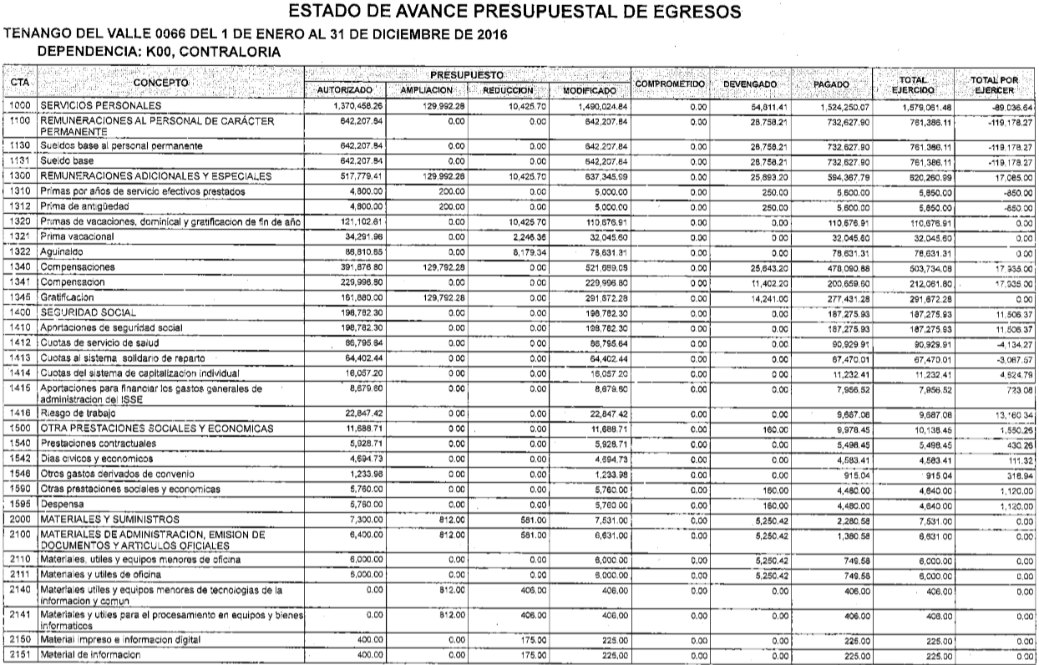
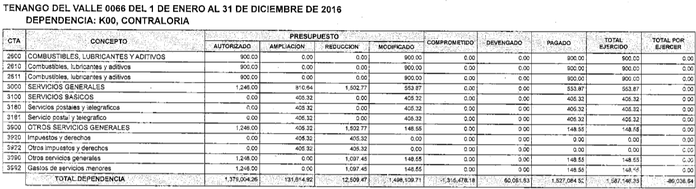
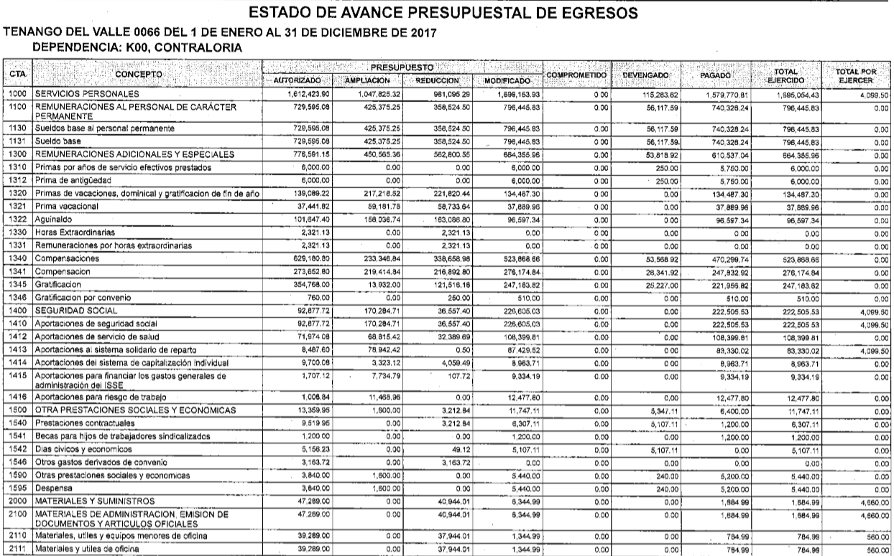
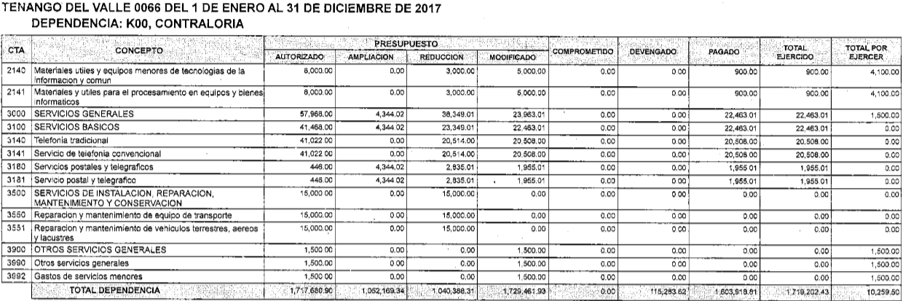
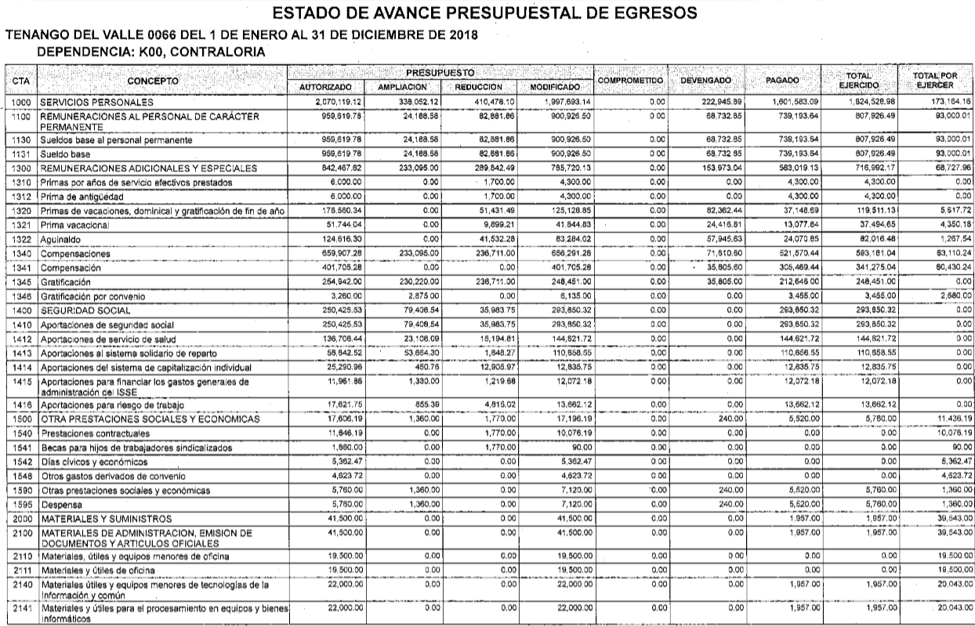
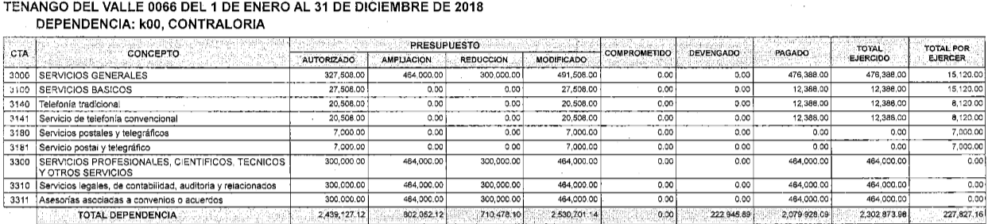

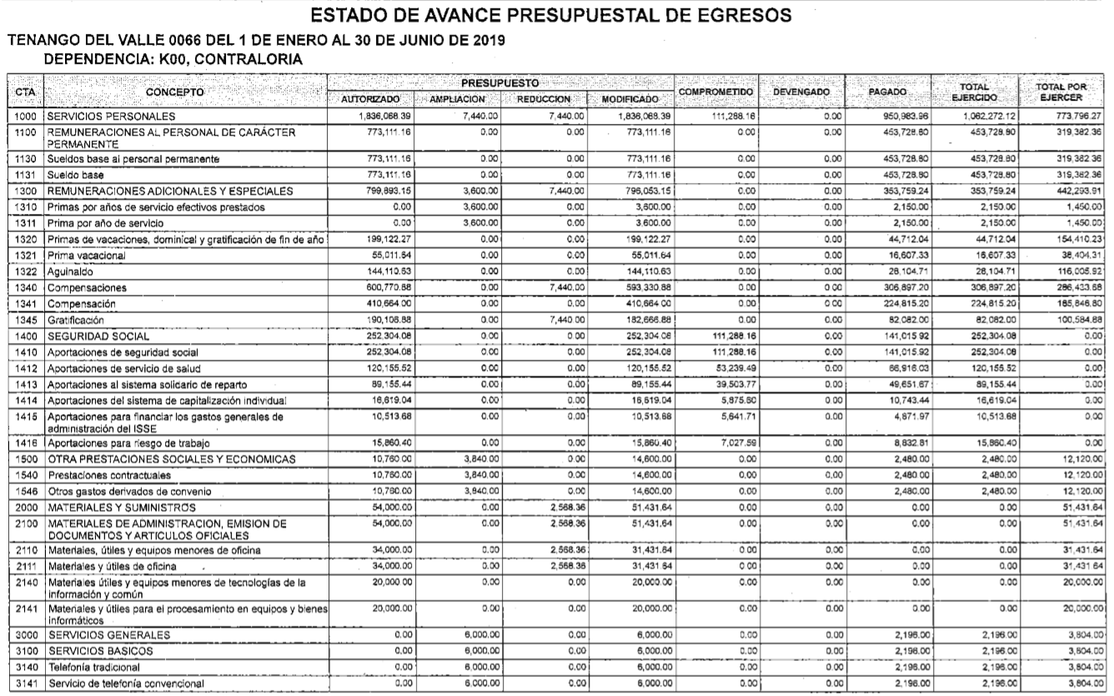
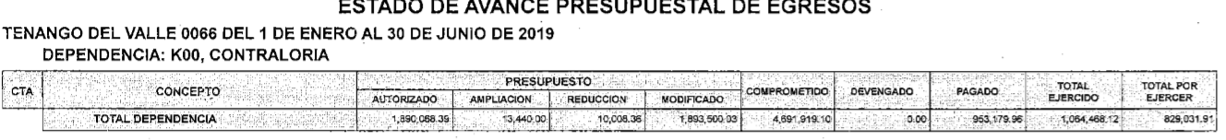
De las imágenes insertas se tiene que el Sujeto Obligado realizó un pronunciamiento en el que hizo entrega del presupuesto asignado a la contraloría del 1 de enero de 2016 al 30 de junio de 2019 y atendiendo a esto, este Instituto no está facultado para manifestarse sobre la veracidad del mismo, pues no existe precepto legal alguno en la Ley de la materia que lo faculte, vía recurso de revisión, pronunciarse al respecto.
Sirve de apoyo a lo anterior, por analogía, el criterio 31-10 emitido por el entonces Instituto Federal de Acceso a la Información que a la letra dice:
“El Instituto Federal de Acceso a la Información y Protección de Datos no cuenta con facultades para pronunciarse respecto de la veracidad de los documentos proporcionados por los sujetos obligados. El Instituto Federal de Acceso a la Información y Protección de Datos es un órgano de la Administración Pública Federal con autonomía operativa, presupuestaria y de decisión, encargado de promover y difundir el ejercicio del derecho de acceso a la información; resolver sobre la negativa de las solicitudes de acceso a la información; y proteger los datos personales en poder de las dependencias y entidades. Sin embargo, no está facultado para pronunciarse sobre la veracidad de la información proporcionada por las autoridades en respuesta a las solicitudes de información que les presentan los particulares, en virtud de que en los artículos 49 y 50 de la Ley Federal de Transparencia y Acceso a la Información Pública Gubernamental no se prevé una causal que permita al Instituto Federal de Acceso a la Información y Protección de Datos conocer, vía recurso revisión, al respecto.” (Sic)
Entonces, es importante señalar que, el artículo 4, párrafo segundo de la Ley de Transparencia y Acceso a la Información Pública del Estado de México y Municipios, dispone que la información generada, obtenida, adquirida, transmitida, administrada o en posesión de los Sujetos Obligados, será accesible de manera permanente a cualquier persona, privilegiando el principio de máxima publicidad de la información.
En conclusión se tiene que con la entrega documento denominado “Estado de Avance Presupuestal de Egresos de la Contraloría” del periodo correspondiente del 1 de enero de 2016 al 30 de junio de 2019, el sujeto obligado atendió dicha petición señalando el presupuesto detallado y total asignado a dicha dependencia, con lo cual, se tiene por satisfecho el presente numeral.

Ahora bien, por cuanto hace a la solicitud de acceso a la información, marcada con el numeral 2, relativa al número de servidores públicos adscritos a la Contraloría Interna Municipal, por el periodo que comprende del 1 de enero de 2016 al 31 de marzo de 2019; en Informe Justificado EL SUJETO OBLIGADO remitió el oficio en el que el coordinador del área de recursos humanos atendió dicha petición señalando el número de servidores adscritos para cada año, con lo cual, se tiene por satisfecho el presente numeral, , tal y como se observa de la siguiente imagen:


Por cuanto hace a la solicitud de acceso a la información, marcada con el numeral 3, inherente al Organigrama autorizado para la Contraloría Interna Municipal de los años de 2016 a 2019 y sus respectivas actas de cabildo en las que fueron autorizados, este Instituto advirtió que EL SUJETO OBLIGADO manifestó que la creación de las unidades administrativas para la función de la administración pública municipal, son aprobadas mediante un Organigrama General y no así por dependencia administrativa, señalando también que estás son aprobadas habitualmente en la Primera Sesión de Cabildo de cada administración, las cuales estarán en funciones durante los tres años de gestión, por lo cual remitió lo siguiente:
- Reestructura de la administración municipal 2016-2018, aprobada en la primera sesión ordinaria, celebrada el primer día del mes de enero del año dos mil dieciséis, tal y como se muestra a continuación:

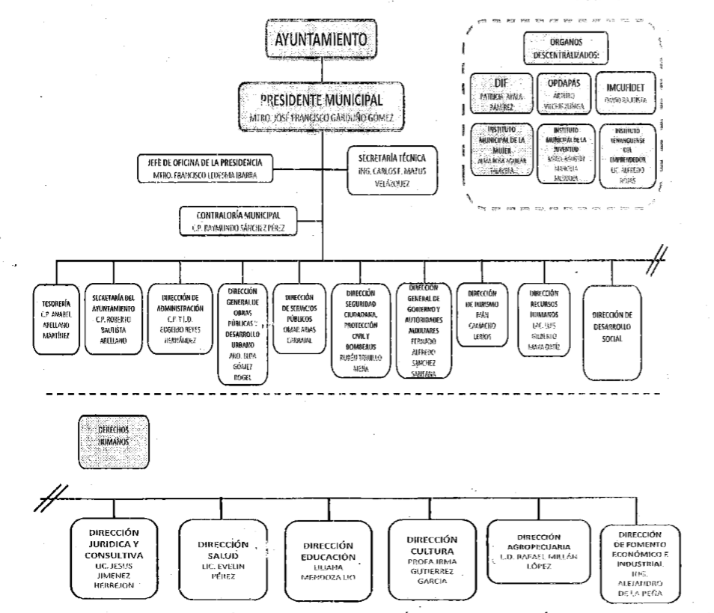
- Organigrama con el que cerró la administración 2016-2018, aprobada en la centésima trigésima novena sesión ordinaria, celebrada a los treinta y un días del mes de julio del año dos mil dieciocho, tal y como se muestra a continuación:
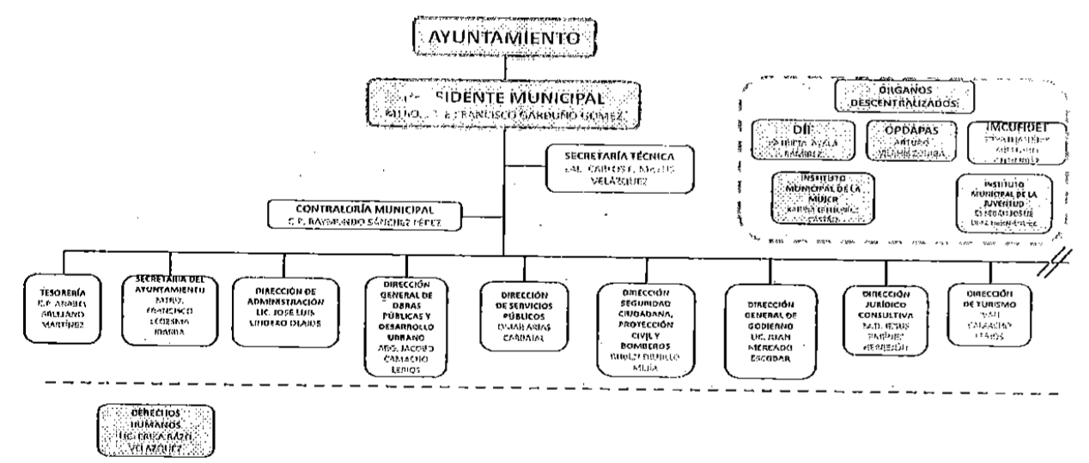
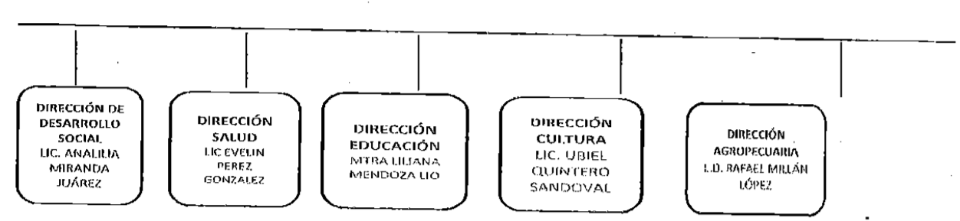

- Organigrama de la administración 2019-2021:
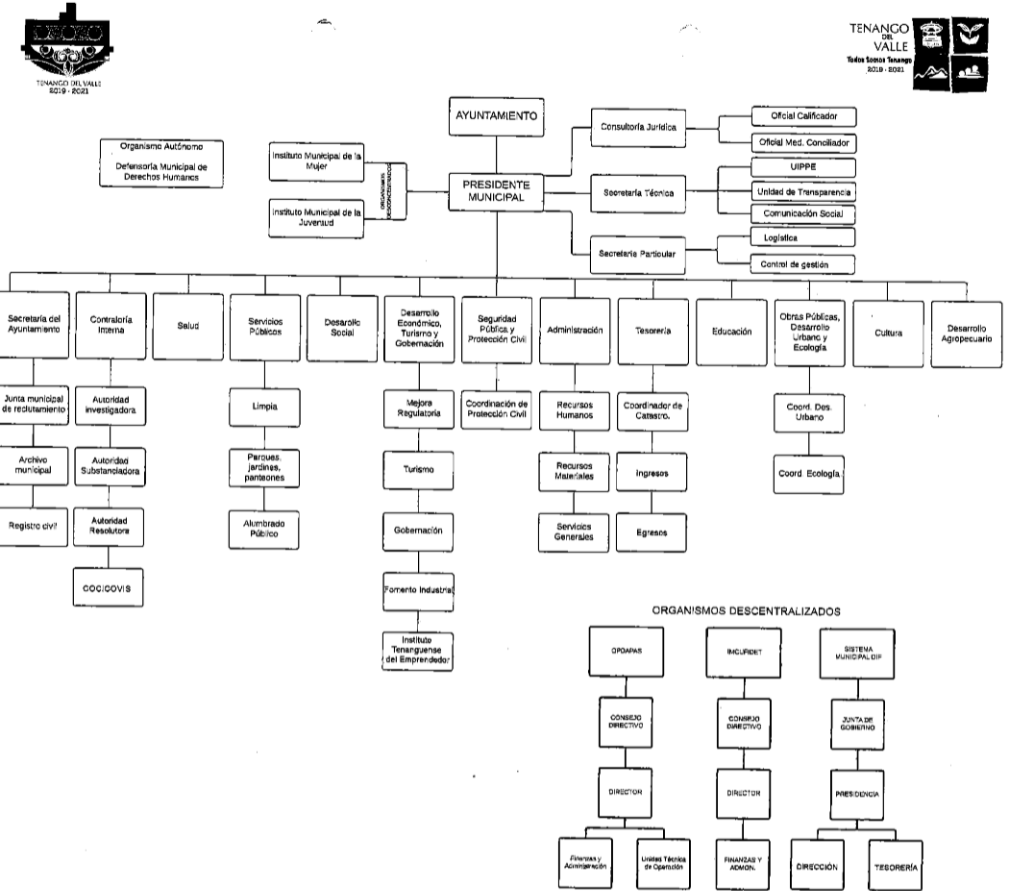

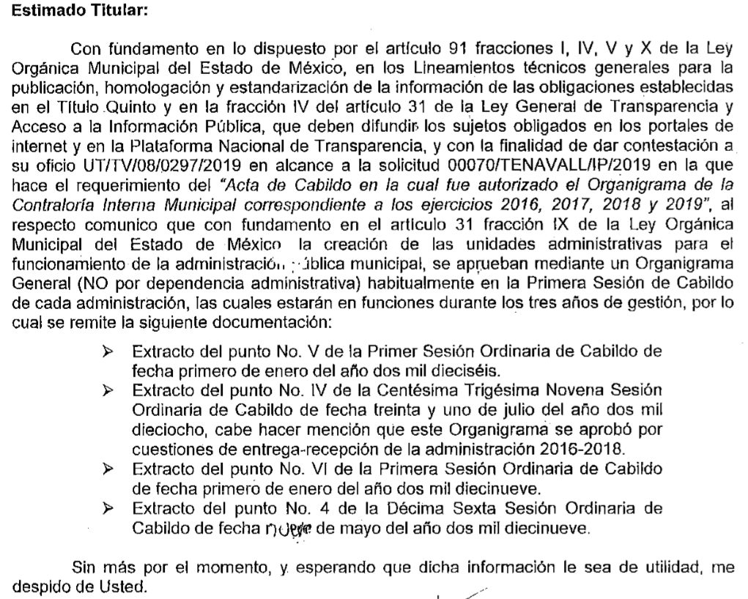
De lo anterior se tiene que, con la entrega de los organigramas de las administraciones 2016-2018 y 2019-2021, EL SUJETO OBLIGADO atendió dicha petición remitiendo los organigramas solicitados al particular, con lo cual, se tiene por colmado dicho requerimiento, toda vez que, como bien fue precisado por el sujeto obligado la creación de las unidades administrativas para la función de la administración pública municipal, son aprobadas mediante un Organigrama General y no así por dependencia administrativa, las cuales estarán en funciones durante los tres años de su gestión.
Ahora bien, no pasa desapercibido para esta Ponencia Resolutora que EL RECURRENTE, dentro de este mismo punto también requirió las actas en las que fueron aprobados los organigramas, por lo que, si bien EL SUJETO OBLIGADO hizo entrega de los extractos de las actas en las que fueron aprobados la reestructuración general y el organigrama con el que cerró dicha administración 2016-2018, así como; y, el extracto del acta en el que se aprobaron las modificaciones al libro cuarto, titulo primero, capitulo segundo del Código Reglamentario del Municipio de Tenango del Valle con el objeto de establecer las autoridades investigadora, substanciadora y resolutora de la contraloría interna municipal fungieran como autoridades en los organismos auxiliares descentralizados, así mismo se aprobó la modificación al Bando Municipal de Tenango del Valle en su artículo 47, fracción I punto 3 de la Contraloría Municipal; lo cierto es que el particular en su solicitud de información pública fue especifico al requerir las actas en las que fueron aprobados los organigramas y no así el extracto en el que se aprecie el acuerdo con la aprobación.

Bajo ese tesitura, esta Autoridad advirtió que, de conformidad con los artículos 31, fracción IX y 110 de la Ley Orgánica Municipal establece que los Ayuntamientos tienen dentro de sus atribuciones el crear las unidades administrativas necesarias para el adecuado funcionamiento de la administración pública municipal y para la eficaz prestación de los servicios públicos; asimismo, que las funciones de la Contraloría Interna están a cargo del órgano que establezca el Ayuntamiento.
En esa tesitura, los diversos artículos 27, 28 y 29 de la legislación en cita establecen que los ayuntamientos como órganos deliberantes, deberán resolver colegiadamente los asuntos de su competencia; que éstos sesionarán cuando menos una vez cada ocho días o cuantas veces sea necesario en asuntos de urgente resolución, a petición de la mayoría de sus miembros y podrán declararse en sesión permanente cuando la importancia del asunto lo requiera; que las sesiones de los ayuntamientos serán públicas y deberán transmitirse a través de la página de internet del municipio; que las sesiones de los ayuntamientos se celebrarán en la sala de cabildos; y cuando la solemnidad del caso lo requiera, en el recinto previamente declarado oficial para tal objeto; que los ayuntamientos podrán sesionar con la asistencia de la mayoría de sus integrantes y que sus acuerdos se tomarán por mayoría de votos de sus miembros presentes.
En razón de lo anterior, es importante señalar que el artículo 30, último párrafo de la Ley Orgánica Municipal del Estado de México establece que cada sesión celebrada por el Cabildo Municipal debe contar con una versión estenográfico o videograbada que permita hacer las aclaraciones pertinentes, la cual formará parte del acta correspondiente y que dicha versión estenográfica o videograbada deberá estar disponible en la página de internet del Ayuntamiento y en las oficinas de la Secretaría del Ayuntamiento.
De lo anterior, es claro que EL SUJETO OBLIGADO sesiono en Cabildo la Estructura Organizacional del H. Ayuntamiento de Tenango del Valle, en el que se contempla Contraloría Interna Municipal, en el periodo solicitado; por ello, se trata de información pública susceptible de ser entregada al particular, en versión pública, toda vez que como ya fue señalado en líneas anteriores EL SUJETO OBLIGADO hizo entrega de los extractos de las actas, por lo que se tiene que el Sujeto Obligado genera, posee y administra dentro de sus archivos dicha información.
Ahora bien, por cuanto hace a la solicitud de acceso a la información marcada con el numeral 4, relativa al número de servidores públicos adscritos a la Contraloría Interna Municipal que cuentan con certificación de competencia laboral expedida por el IHAEM y/o por el Consejo Nacional de Normalización y Certificación de Competencias Laborales, de los años 2016 al 2019, EL SUJETO OBLIGADO informó al recurrente que únicamente el contralor es quien debe contar con la dicha certificación, ya que se encuentra señalada como requisito en el artículo 32, fracción II, 96, fracción I y 113 de la Ley Orgánica Municipal del Estado de México, así mismo señaló para cada año 1 servidor público adscrito a la contraloría con certificación; con lo cual, se tiene por satisfecho el presente numeral.
Así, y de conformidad con lo establecido en el artículo 12 de la Ley de Transparencia y Acceso a la Información Pública del Estado de México y Municipios el Sujeto Obligado sólo proporcionará la información que se les requiera y que obre en sus archivos, lo que a contrario sensu significa que no se está obligado a proporcionar lo que no obre en los mismos; destacando entonces que el Pleno de este Organismo Garante, ha sostenido que ante la presencia de un hecho negativo, resultaría innecesaria una declaratoria de inexistencia en términos de los artículos 19, 169 y 170 de la Ley de Transparencia y Acceso a la Información Pública del Estado de México y Municipios, y ante un hecho negativo resultan aplicables la siguiente tesis:

“HECHOS NEGATIVOS, NO SON SUSCEPTIBLES DE DEMOSTRACIÓN.
Tratándose de un hecho negativo, el Juez no tiene por qué invocar prueba alguna de la que se desprenda, ya que es bien sabido que esta clase de hechos no son susceptibles de demostración.
Amparo en revisión 2022/61. José García Florín (Menor). 9 de octubre de 1961. Cinco votos. Ponente: José Rivera Pérez Campos.”
De igual forma, es aplicable el criterio 7/2017, emitido en la Segunda Época por el Instituto Nacional de Transparencia, Acceso a la Información y Protección de Datos Personales, el cual señala lo siguiente:
“Casos en los que no es necesario que el Comité de Transparencia confirme formalmente la inexistencia de la información. La Ley General de Transparencia y Acceso a la Información Pública y la Ley Federal de Transparencia y Acceso a la Información Pública establecen el procedimiento que deben seguir los sujetos obligados cuando la información solicitada no se encuentre en sus archivos; el cual implica, entre otras cosas, que el Comité de Transparencia confirme la inexistencia manifestada por las áreas competentes que hubiesen realizado la búsqueda de la información. No obstante lo anterior, en aquellos casos en que no se advierta obligación alguna de los sujetos obligados para contar con la información, derivado del análisis a la normativa aplicable a la materia de la solicitud; y además no se tengan elementos de convicción que permitan suponer que ésta debe obrar en sus archivos, no será necesario que el Comité de Transparencia emita una resolución que confirme la inexistencia de la información.
Resoluciones:
• RRA 2959/16. Secretaría de Gobernación. 23 de noviembre de 2016. Por unanimidad. Comisionado Ponente Rosendoevgueni Monterrey Chepov.
• RRA 3186/16. Petróleos Mexicanos. 13 de diciembre de 2016. Por unanimidad. Comisionado Ponente Francisco Javier Acuña Llamas.
• RRA 4216/16. Cámara de Diputados. 05 de enero de 2017. Por unanimidad. Comisionada Ponente Areli Cano Guadiana.”

De esta forma, se privilegia el principio de simplicidad y rapidez que rigen las actuaciones de la Autoridades en materia de acceso a la información pública, consagradas en la Ley de Transparencia y Acceso a la Información Pública del Estado de México y Municipios, en sus artículos 2, 150 y 173, que señalan:
“Artículo 2. Son objetivos de esta Ley:
I. Establecer la competencia, operación y funcionamiento del Instituto, en materia de transparencia y acceso a la información;
II. Proveer lo necesario para garantizar a toda persona el derecho de acceso a la información pública, a través de procedimientos sencillos, expeditos, oportunos y gratuitos, determinando las bases mínimas sobre las cuales se regirán los mismos;

Artículo 150. El procedimiento de acceso a la información es la garantía primaria del derecho en cuestión y se rige por los principios de simplicidad, rapidez gratuidad del procedimiento, auxilio y orientación a los particulares, así como atención adecuada a las personas con discapacidad y a los hablantes de lengua indígena con el objeto de otorgar la protección más amplia del derecho de las personas.

Artículo 173. Sin perjuicio de lo anteriormente establecido, el procedimiento de acceso a la información se rige por los siguientes principios:
I. Simplicidad y rapidez;
II. Gratuidad del procedimiento; y
III. Auxilio y orientación a los particulares.”
En razón de lo anterior, y de conformidad con lo establecido en el artículo 12 párrafo segundo de la Ley de Transparencia y Acceso a la Información Pública del Estado de México y Municipios EL SUJETO OBLIGADO sólo proporcionará la información que obra en sus archivos.
Ahora bien, por cuanto hace a la solicitud de acceso a la información marcada con el numeral 5, relativa al sueldo neto anual percibido por el Titular de la Contraloría Interna Municipal de los años 2016 al 2019, EL SUJETO OBLIGADO remitió la cantidad generada por año; sin embargo, este Instituto advirtió que la información remitida no cumple con los requisitos con los que solicitó EL RECURRENTE, toda vez que no hace referencia si el sueldo remitido es neto o bruto.
Al respecto, esta autoridad estima importante señalar que dicha información, de manera enunciativa, más no limitativa, pudiera ser colmada con la entrega de los recibos de nómina o comprobantes fiscales por internet que éste entrega al OSFEM.
Razón por la cual, conviene precisar que en nuestra legislación no existe como tal una definición de “nómina”; sin embargo, el “Glosario de Términos Usuales de Finanzas Públicas” del Centro de Estudios de las Finanzas Públicas de la Cámara de Diputados del H. Congreso de la Unión, el “Glosario de Términos Administrativos”, emitido por el Instituto Nacional de Administración Pública, A.C. y el “Glosario de Términos para el Proceso de Planeación, Programación, Presupuestación y Evaluación en la Administración Pública”, elaborado por el Grupo de Trabajo de Sistemas de Información Financiera, Contable y Presupuestal de la Comisión Permanente de Funcionarios Fiscales del Instituto para el Desarrollo Técnico de las Haciendas Públicas (INDETEC) señalan la siguiente definición de la palabra nómina:
“NÓMINA Listado general de los trabajadores de una institución, en el cual se asientan las percepciones brutas, deducciones y alcance neto de las mismas; la nómina es utilizada para efectuar los pagos periódicos (semanales, quincenales o mensuales) a los trabajadores por concepto de sueldos y salarios.”
Como ya se apuntó, si bien es cierto nuestra legislación no establece la definición de “nómina”, este término es mencionado en diferentes ordenamientos legales; así el artículo 804 fracción II de la Ley Federal de Trabajo, señalan:
“Artículo 804.- El patrón tiene obligación de conservar y exhibir en juicio los documentos que a continuación se precisan:
…
II. Listas de raya o nómina de personal, cuando se lleven en el centro de trabajo; o recibos de pagos de salarios;
…
Los documentos señalados en la fracción I deberán conservarse mientras dure la relación laboral y hasta un año después; los señalados en las fracciones II, III y IV, durante el último año y un año después de que se extinga la relación laboral; y los mencionados en la fracción V, conforme lo señalen las Leyes que los rijan.
(Énfasis añadido)
De lo antes señalado, es dable concluir que los recibos de pago o nómina, consisten en un registro conformado por el conjunto de trabajadores a los cuales se les va a remunerar por los servicios que éstos le prestan al patrón, en el cual se asientan las percepciones brutas, deducciones y el neto a recibir de dichos trabajadores.
En relación a ello, el artículo 50 de la Ley del Trabajo de los Servidores Públicos del Estado y Municipios, señala:
“ARTÍCULO 50.- El nombramiento, contrato o formato único de Movimientos de Personal aceptado obliga al servidor público a cumplir con los deberes inherentes al puesto especificado en el mismo y a las consecuencias que sean conforme a la ley, al uso y a la buena fe.
Iguales consecuencias se generarán para todos los servidores públicos, cuando la relación de trabajo se formalice mediante un contrato o por encontrarse en lista de raya.”
(Énfasis añadido)
Al respecto, conviene traer a contexto la Ley del Trabajo de los Servidores Públicos del Estado y Municipios, en su artículo 220-K, establece lo siguiente:
“ARTÍCULO 220 K.- La institución o dependencia pública tiene la obligación de conservar y exhibir en el proceso los documentos que a continuación se precisan:
…
II. Recibos de pagos de salarios o las constancias documentales del pago de salario cuando sea por depósito o mediante información electrónica;
…
Los documentos señalados en la fracción I de este artículo, deberán conservarse mientras dure la relación laboral y hasta un año después; los señalados por las fracciones II, III, IV durante el último año y un año después de que se extinga la relación laboral, y los mencionados en la fracción V, conforme lo señalen las leyes que los rijan.
Los documentos y constancias aquí señalados, la institución o dependencia podrá conservarlos por medio de los sistemas de digitalización o de información magnética o electrónica o cualquier medio descubierto por la ciencia y las constancias expedidas por el encargado del área de personal de éstas, harán prueba plena.”
(Énfasis añadido)
Precepto legal, del cual se advierte que toda institución o dependencia pública del Estado de México debe conservar las constancias documentales del pago de salario cuando sea por depósito o mediante información electrónica, debiendo conservar dicha documentación durante el último año y un año después de que se extinga la relación laboral, a través de los sistemas de digitalización o de información magnética o electrónica.
Por ende, para conocer lo que debe contener la información correspondiente a la “Nómina”, conviene precisar en primer lugar que los Municipios del Estado de México, son Sujetos de Fiscalización de conformidad con el numeral 4, fracción II de Ley de Fiscalización Superior del Estado de México; razón por la cual, el OSFEM emite los Lineamientos para la Integración del Informe Mensual, en términos la fracción XI del artículo 8 de la Ley de Fiscalización Superior del Estado de México, que señala:
“Artículo 8. El Órgano Superior tendrá las siguientes atribuciones:
…
XI. Establecer los lineamientos, criterios, procedimientos, métodos y sistemas para las acciones de control y evaluación, necesarios para la fiscalización de las cuentas públicas y los informes trimestrales…” (Sic)

De esta forma, el OSFEM emite anualmente dichos Lineamientos para definir los criterios, formatos y documentación necesaria para presentar los informes mensuales, dentro de los cuales destacan –en relación con el análisis que nos ocupa-, el Disco 4, relativo a la información de nómina.
Estos lineamientos son, de observancia general para todos los servidores públicos de las entidades fiscalizables que desempeñen un empleo, cargo o comisión, de cualquier naturaleza en la administración pública municipal y que manejen recursos públicos como lo son los municipios; en atención a ello, el informe mensual deberá ser presentado al OSFEM dentro de los 20 días posteriores al término del mes correspondiente de acuerdo a lo establecido en el artículo 32 de la Ley de Fiscalización Superior del Estado de México.
Por ello, la información documental comprobatoria, deberá conservarse en los archivos de la entidad fiscalizada –Municipio-, en original y debidamente integrada en términos de los lineamientos de referencia, pues son susceptibles de revisión directa por el OSFEM; así que, para la Integración del Informe Mensual 2019, dichos lineamientos se encuentran visibles en la página oficial del OSFEM en el sitio de internet https://www.osfem.gob.mx/04_Normatividad/doc/Normatividad/2019/19.-LineamInfMensualMpal_2019.pdf destacando que dentro de los informes mensuales que EL SUJETO OBLIGADO tiene la obligación de rendir, se contempla precisamente la presentación de la Información referente a los comprobantes fiscales por internet por concepto de nómina y honorarios; tal y como, se muestra en la imagen siguiente:
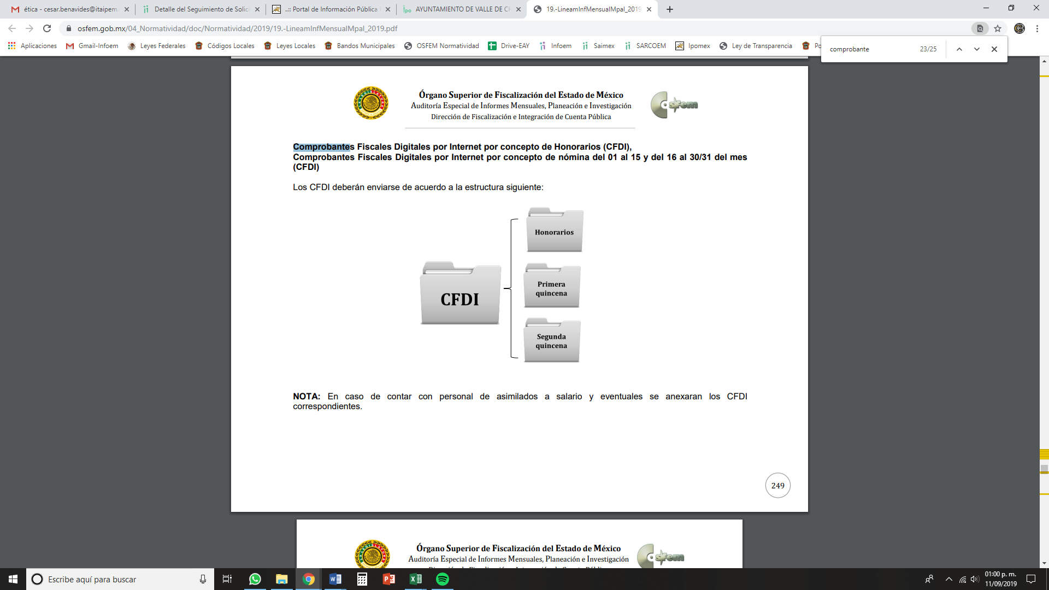
Atento a lo anterior, resulta claro que existe fuente obligacional que constriñe al SUJETO OBLIGADO, para entregar los informes mensuales al OSFEM, de conformidad con el artículo 32 de la Ley de Fiscalización Superior del Estado de México, en los cuales se incluye lo referente a los comprobantes fiscales por internet por concepto de nómina y honorarios, que comprenden la información relativa al pago de las remuneraciones de cada uno de los servidores públicos correspondiente a un periodo determinado; en consecuencia, la información solicitada; por EL RECURRENTE debe obrar en los archivos del SUJETO OBLIGADO.
En esa virtud, es claro que se trata de información que EL SUJETO OBLIGADO genera en el ejercicio de sus atribuciones, por lo que, este Instituto estima que es procedente su entrega al particular.
Por cuanto hace a la solicitud de acceso a la información marcada con los numerales 6 y 7, relativas al total de egresos del capítulo 1000 “Servicios Personales” de los ejercicios 2016 al 2018 y al presupuesto programado para el ejercicio 2019 para el capítulo 1000 “Servicios Personales”; esta Autoridad advierte que del Estado de Avance Presupuestal de Egresos que remitió en su informe justificado el Sujeto Obligado se observa el capítulo 1000 denominado “Servicios Personales” detallado y total asignado a dicha dependencia, del periodo correspondiente del 1 de enero de 2016 al 30 de junio de 2019, mismo que se muestra en las siguientes imágenes:
De las imágenes insertas se tiene que el Sujeto Obligado realizó un pronunciamiento en el que hizo entrega del total de egresos del capítulo 1000 “Servicios Personales” de los ejercicios 2016 al 2019 y atendiendo a esto, este Instituto no está facultado para manifestarse sobre la veracidad del mismo, pues no existe precepto legal alguno en la Ley de la materia que lo faculte, vía recurso de revisión, pronunciarse al respecto.
Finalmente, por cuanto hace a la solicitud de acceso a la información marcada con el numeral 8, relativa a los perfiles de puestos de los servidores públicos adscritos a la Contraloría Interna Municipal de la administración pública municipal 2019-2021, se establece que si bien el sujeto obligado señala el perfil de puestos de cada uno los servidores públicos lo cierto es que no precisa el puesto que ocupa cada uno de estos; por lo que, esta Autoridad advierte que el perfil de puestos es una obligación de transparencia común establecida en la Ley Sustantiva.
En esa virtud, el artículo 92, fracción XII de la Ley de Transparencia y Acceso a la Información Pública del Estado de México y Municipios establece que los sujetos obligados deben poner a disposición del público de manera permanente y actualizada de forma sencilla, precisa y entendible, en los respectivos medios electrónicos, de acuerdo con sus facultades, atribuciones, funciones u objeto social, según corresponda, el perfil de los puestos de los servidores públicos a su servicio.
Además, los Lineamientos Técnicos Generales para la publicación, homologación y estandarización de la información de las obligaciones establecidas en el Título Quinto y en la fracción IV del artículo 31 de la Ley General de Transparencia y Acceso a la Información Pública, que deben difundir los Sujetos Obligados en sus Portales de Internet y en la Plataforma Nacional de Transparencia los Sujetos Obligados establecen que éstos deben publicar la estructura vigente, es decir, la que está en operación en el sujeto obligado y ha sido aprobada y/o dictaminada por la autoridad competente; que por cada puesto y/o cargo de la estructura se deberá especificar la denominación de la norma que establece sus atribuciones, responsabilidades y/o funciones, según sea el caso y que el periodo de actualización es trimestral y, en caso de que se hayan aprobado modificaciones a la estructura orgánica, cuentan con 15 días hábiles posteriores para efectuar la actualización correspondiente.
Motivo por el cual, este Instituto analizó el Portal IPOMEX, ubicable en la siguiente liga electrónica: https://www.ipomex.org.mx/ipo3/lgt/indice/TENANGODELVALLE/art_92_xii.web, del SUJETO OBLIGADO, a fin de verificar si contaba con la información solicitada y advirtió que no es así, ya que únicamente se advierte el perfil de los servidores públicos para el ejercicio 2018 y no así de todo el personal adscrito a la Contraloría Interna correspondiente al ejercicio 2019. Por lo que, lo procedente es ordenarle la entrega de la información requerida.
Asimismo, no pasa desapercibido del análisis de esta Autoridad que, de conformidad con el artículo 86 de la Ley Orgánica Municipal, para el ejercicio de sus atribuciones y responsabilidades ejecutivas, el ayuntamiento se auxiliará con las dependencias y entidades de la administración pública municipal, que en cada caso acuerde el cabildo a propuesta del presidente municipal, las que estarán subordinadas a este servidor público; asimismo, establece que el servidor público titular de las referidas dependencias y entidades de la administración municipal, ejercerá las funciones propias de su competencia y será responsable por el ejercicio de dichas funciones y atribuciones contenidas en la Ley, sus reglamentos interiores, manuales, acuerdos, circulares y otras disposiciones legales que tiendan a regular el funcionamiento del Municipio.
En razón de lo anterior, es claro que EL SUJETO OBLIGADO pudiera haber emitido normativa, ya sea un reglamento interior o bien algún manual de organización, mediante el cual se detallen las funciones que realiza el personal adscrito a la Contraloría Interna Municipal, de la administración pública municipal 2019-2021.
Ahora bien, respecto de los documentos que EL SUJETO OBLIGADO ha de entregar en versión pública, se deberá omitir, eliminar o suprimir la información personal de los servidores públicos, como RFC, CURP, clave del Instituto de Seguridad Social del Estado de México y Municipios (ISSEMyM), los descuentos que se realicen por pensión alimenticia o deducciones estrictamente personales o de cualquier índole siempre que, no se encuentren relacionados con los impuestos o las cuotas por seguridad social, número de cuenta o cualquier otro dato que ponga en riesgo la vida, seguridad y salud de dichas personas.
Por cuanto hace al RFC de las personas físicas, constituye un dato personal, ya que se genera con caracteres alfanuméricos obtenidos a partir del nombre en mayúsculas sin acentos ni diéresis y la fecha de nacimiento de cada persona; es decir, la primera letra del apellido paterno; seguida de la primera letra Vocal del primer apellido; seguida de la primera letra del segundo apellido y por último la primera letra del nombre, posterior la fecha de nacimiento año/mes/día y finalmente la homoclave; la cual, para su obtención es necesario acreditar personalidad, fecha de nacimiento entre otros con documentos oficiales.
Al respecto, es aplicable el Criterio 19/17 de la Segunda Época, emitido por el INAI, que dice:
“Registro Federal de Contribuyentes (RFC) de personas físicas. El RFC es una clave de carácter fiscal, única e irrepetible, que permite identificar al titular, su edad y fecha de nacimiento, por lo que es un dato personal de carácter confidencial.
Resoluciones:
• RRA 0189/17. Morena. 08 de febrero de 2017. Por unanimidad. Comisionado Ponente Joel Salas Suárez.
• RRA 0677/17. Universidad Nacional Autónoma de México. 08 de marzo de 2017. Por unanimidad. Comisionado Ponente Rosendoevgueni Monterrey Chepov.
• RRA 1564/17. Tribunal Electoral del Poder Judicial de la Federación. 26 de abril de 2017. Por unanimidad. Comisionado Ponente Oscar Mauricio Guerra Ford.” (Sic)
(Énfasis añadido)
De lo anterior, se desprende que el RFC se vincula al nombre de su titular, lo que permite identificar la edad de la persona y fecha de nacimiento, en consecuencia determinar la identificación de dicha persona para efectos fiscales, por lo que constituye un dato personal que concierne a una persona física identificada e identificable en términos de los artículos 3°, fracción IX, de la Ley de Transparencia y Acceso a la Información Pública del Estado de México y Municipios y 4°, fracción XI de la Ley de Protección de Datos Personales en Posesión de Sujetos Obligados del Estado de México y Municipios.
Por cuanto hace a la CURP, constituye un dato personal, ya que tiene como finalidad registrar a cada una de las personas que integran la población del país, con los datos que permitan certificar y acreditar fehacientemente su identidad, la cual servirá para identificarla de manera individual.
Lo anterior, tiene sustento en los artículos 86 y 91 de la Ley General de Población, la cual señala lo siguiente:

“Artículo 86. El Registro Nacional de Población tiene como finalidad registrar a cada una de las personas que integran la población del país, con los datos que permitan certificar y acreditar fehacientemente su identidad.
Artículo 91. Al incorporar a una persona en el Registro Nacional de Población, se le asignará una clave que se denominará Clave Única de Registro de Población. Esta servirá para registrarla e identificarla en forma individual.”
(Énfasis añadido)
Ahora bien, la CURP está integrada de 18 elementos representados por letras y números, que se generan a partir de los datos contenidos en un documento probatorio de identidad (acta de nacimiento, carta de naturalización o documento migratorio), la cual se integra de la primera letra del apellido paterno; seguida de la primera letra Vocal del primer apellido; seguida de la primera letra del segundo apellido y por último la primera letra del nombre; fecha de nacimiento año/mes/día; sexo; Entidad Federativa de nacimiento; consonantes internas del nombre y apellidos; un diferenciador de homonimia y siglo; y un digito verificador, que garantizan la correcta integración.
Al respecto, el INAI, a través del Criterio 18/17 de la Segunda Época, señala literalmente lo siguiente:
“Clave Única de Registro de Población (CURP). La Clave Única de Registro de Población se integra por datos personales que sólo conciernen al particular titular de la misma, como lo son su nombre, apellidos, fecha de nacimiento, lugar de nacimiento y sexo. Dichos datos, constituyen información que distingue plenamente a una persona física del resto de los habitantes del país, por lo que la CURP está considerada como información confidencial.
Resoluciones:
• RRA 3995/16. Secretaría de la Defensa Nacional. 1 de febrero de 2017. Por unanimidad. Comisionado Ponente Rosendoevgueni Monterrey Chepov.
• RRA 0937/17. Senado de la República. 15 de marzo de 2017. Por unanimidad. Comisionada Ponente Ximena Puente de la Mora.
• RRA 0478/17. Secretaría de Relaciones Exteriores. 26 de abril de 2017. Por unanimidad. Comisionada Ponente Areli Cano Guadiana.” (Sic)
(Énfasis añadido)
De lo anterior, se desprende que la CURP se encuentra vinculada al nombre y apellidos de la persona, lo que permite identificar fecha y lugar de nacimiento, así como el sexo; datos que únicamente le atañen a su titular, por lo que, ésta constituye un dato personal que concierne a una persona física identificada e identificable en términos de los artículos 2, fracción II de la Ley de Transparencia y Acceso a la Información Pública del Estado de México y Municipios y 4, fracción XI de la Ley de Protección de Datos Personales en Posesión de Sujetos Obligados del Estado de México y Municipios.
Por cuanto hace a la Clave de cualquier tipo de seguridad social (ISSEMyM, u otros), está integrado por una secuencia de números con los que se identifica a los trabajadores que cubren las cuotas respectivas, asimismo, lo identifica con la fuente de trabajo; por lo que al ser una clave de identificación de los trabajadores, constituye información confidencial, dato que únicamente le atañe al servidor público, por lo constituye un dato personal que concierne a una persona física identificada e identificable en términos de los artículos 2, fracción II de la Ley de Transparencia y Acceso a la Información Pública del Estado de México y Municipios y 4, fracción XI de la Ley de Protección de Datos Personales en Posesión de Sujetos Obligados del Estado de México y Municipios.
Respecto de los préstamos o descuentos de carácter personal, estos no deben tener relación con la prestación del servicio; es decir, son confidenciales los préstamos o descuentos que se le hagan a la persona en los que no se involucren instituciones públicas, en virtud de no favorecer en la transparencia y rendición de cuentas, sino, por el contrario, con ello se violentaría la protección de información confidencial, porque incide en la intimidad de un individuo identificado.
Por su parte, el artículo 84 de la Ley del Trabajo de los Servidores Públicos del Estado y Municipios, señala:
“ARTICULO 84. Sólo podrán hacerse retenciones, descuentos o deducciones al sueldo de los servidores públicos por concepto de:
I. Gravámenes fiscales relacionados con el sueldo;
II. Deudas contraídas con las instituciones públicas o dependencias por concepto de anticipos de sueldo, pagos hechos con exceso, errores o pérdidas debidamente comprobados;
III. Cuotas sindicales;
IV. Cuotas de aportación a fondos para la constitución de cooperativas y de cajas de ahorro, siempre que el servidor público hubiese manifestado previamente, de manera expresa, su conformidad;
V. Descuentos ordenados por el Instituto de Seguridad Social del Estado de México y Municipios, con motivo de cuotas y obligaciones contraídas con éste por los servidores públicos;
VI. Obligaciones a cargo del servidor público con las que haya consentido, derivadas de la adquisición o del uso de habitaciones consideradas como de interés social;
VII. Faltas de puntualidad o de asistencia injustificadas;
VIII. Pensiones alimenticias ordenadas por la autoridad judicial; o
IX. Cualquier otro convenido con instituciones de servicios y aceptado por el servidor público.
El monto total de las retenciones, descuentos o deducciones no podrá exceder del 30% de la remuneración total, excepto en los casos a que se refieren las fracciones IV, V y VI de este artículo, en que podrán ser de hasta el 50%, salvo en los casos en que se demuestre que el crédito se concedió con base en los ingresos familiares para hacer posible el derecho constitucional a una vivienda digna, o se refieran a lo establecido en la fracción VIII de este artículo, en que se ajustará a lo determinado por la autoridad judicial.”
(Énfasis añadido)
Derivado de lo anterior, la ley establece claramente cuáles son esos descuentos o gravámenes que directamente se relacionan con las obligaciones adquiridas como servidores públicos y aquéllos que únicamente inciden en su vida privada. De este modo, descuentos por pensiones alimenticias o créditos adquiridos con instituciones privadas o públicas pero que fueron contraídas en forma individual, son información que debe clasificarse como confidencial.
Ahora bien, respecto a domicilios de particulares, información de menores, o bien calificaciones, es toral señalar que la Ley de Protección de Datos Personales en Posesión de Sujetos Obligados del Estado de México y Municipios otorga a dichos datos personales la protección debida, cuya utilización indebida pueda dar origen a discriminación o conlleve un riesgo grave para sus titulares.
Al respecto, es importante resaltar que el artículo 5, cuarto párrafo de la Constitución Política del Estado Libre y Soberano de México prohíbe expresamente toda discriminación motivada por origen étnico o nacional, género, edad, discapacidades, condición social, condiciones de salud, religión, opiniones, orientación sexual e identidad de género, estado civil o cualquier otra que atente contra la dignidad humana y tenga por objeto anular o menoscabar los derechos y libertades de las personas.
Por su parte, la Ley para Prevenir, Combatir y Eliminar Actos de Discriminación en el Estado de México tiene por objeto prevenir y eliminar toda forma de discriminación que se ejerza en contra de cualquier persona, para proteger el goce y ejercicio de sus derechos fundamentales en los términos de los artículos 1 de la Constitución Política de los Estados Unidos Mexicanos y 5 de la Constitución Política del Estado Libre y Soberano de México, Tratados Internacionales en los que México es parte y de las leyes que de ellas emanan; así como, promover condiciones de equidad e igualdad de oportunidades y de trato.
Bajo esa óptica, el artículo 2 de la legislación en cita establece que corresponde a los poderes públicos del Estado, a los ayuntamientos, a los organismos públicos autónomos; así como, a los organismos auxiliares de la administración pública estatal y municipal observar, regular, intervenir, salvaguardar y promover, el goce y ejercicio efectivo de los derechos fundamentales en condiciones de equidad e igualdad de las personas y que se deben eliminar aquellos obstáculos que limiten el ejercicio e impidan el pleno desarrollo de las personas; así como, su efectiva participación en la vida política, económica, cultural y social de la entidad federativa y del país.
Ahora bien, el diverso artículo 5 de la Ley para Prevenir, Combatir y Eliminar Actos de Discriminación en el Estado de México establece que por discriminación se entiende toda forma de preferencia, distinción, exclusión, repudio, desprecio, incomprensión, rechazo o restricción que, basada en el origen étnico o nacional como el antisemitismo o cualquier otro tipo de segregación; sexo o género; edad; discapacidad; condición social o económica; condiciones de salud; embarazo; lengua; religión; opiniones; predilecciones de cualquier índole; estado civil o alguna otra que tenga por efecto impedir o anular el reconocimiento o el ejercicio de los derechos fundamentales en condiciones de equidad e igualdad de oportunidades y de trato de las personas.
Con base en lo anterior, la entrega de la información enunciada expone a sus titulares a situaciones de discriminación, en atención a que pudiera consistir en una preferencia, distinción, exclusión, repudio, desprecio, incomprensión, rechazo o restricción basada en su condición social.
Aunado a lo anterior, el diverso artículo 8 de la legislación aducida establece que las autoridades estatales y municipales están obligadas a adoptar las medidas positivas y compensatorias que tiendan a favorecer condiciones de equidad e igualdad real de oportunidades y de trato; así como, para prevenir y eliminar toda forma de discriminación de las personas. Asimismo, establece que la adopción de estas medidas y la realización de acciones afirmativas forman parte de la perspectiva antidiscriminatoria, la cual debe ser incorporada de manera transversal y progresiva en el quehacer público, y de manera particular en el diseño, implementación y evaluación de las políticas públicas.
Por ende, en el presente caso, EL SUJETO OBLIGADO debe atender las disposiciones en materia de protección de datos, a fin de salvaguardar los datos de particulares testando estos y emitir el debido Acuerdo que sustente la versión pública que se genere, ya que la clasificación de la información no se da por el simple mandato de la Ley, sino que es necesario que EL SUJETO OBLIGADO cuando clasifique un documento, ya sea en todo o en parte, debe atender lo dispuesto por la Ley de la materia, siendo que dicha clasificación es un trabajo en conjunto tanto de los Servidores Públicos Habilitados, de las Unidades de Transparencia y del Comité de Transparencia del SUJETO OBLIGADO, teniendo el deber los primeros, de presentar ante la Unidad de Transparencia la propuesta de clasificación de la información, para que luego ésta se presente ante el Comité de Transparencia de así resultar procedente el proyecto de clasificación de la información y finalmente sea éste último quien apruebe, modifique o revoque la clasificación de la información solicitada.
Así, es que EL SUJETO OBLIGADO deberá cumplir con todos y cada uno de los requisitos señalados en la Ley de Protección de Datos Personales en Posesión de Sujetos Obligados del Estado de México y Municipios, en la Ley de Transparencia y Acceso a la Información Pública del Estado de México y Municipios, y con los Lineamientos Generales en Materia de Clasificación y Desclasificación de la información; así como, para la elaboración de Versiones Públicas; máxime que de conformidad con lo establecido en las Leyes y Lineamientos citados, para fundar la clasificación de la información se debe señalar el artículo, fracción, inciso, párrafo o numeral de la Ley que expresamente le otorga el carácter de confidencial.
Ello, sin pasar por alto que la clasificación respectiva tiene que cumplirse mediante las formalidades impuestas por la ley; es decir, mediante Acuerdo debidamente fundado y motivado, en términos de los numerales 49, fracción VIII y 132, fracciones II y III de la Ley de Transparencia y Acceso a la Información Pública del Estado de México y Municipios en vigor; así como, los numerales Segundo, fracción XVIII y del Cuarto al Décimo Primero de los Lineamientos Generales en materia de Clasificación y Desclasificación de la Información, así como para la elaboración de Versiones Públicas, que literalmente expresan:
“Artículo 49. Los Comités de Transparencia tendrán las siguientes atribuciones:
VIII. Aprobar, modificar o revocar la clasificación de la información;
Artículo 132. La clasificación de la información se llevará a cabo en el momento en que:
I. Se reciba una solicitud de acceso a la información;
II. Se determine mediante resolución de autoridad competente; o
III. Se generen versiones públicas para dar cumplimiento a las obligaciones de transparencia previstas en esta Ley.”
“Segundo.- Para efectos de los presentes Lineamientos Generales, se entenderá por:
XVIII. Versión pública: El documento a partir del que se otorga acceso a la información, en el que se testan partes o secciones clasificadas, indicando el contenido de éstas de manera genérica, fundando y motivando la reserva o confidencialidad, a través de la resolución que para tal efecto emita el Comité de Transparencia.
Cuarto. Para clasificar la información como reservada o confidencial, de manera total o parcial, el titular del área del sujeto obligado deberá atender lo dispuesto por el Título Sexto de la Ley General, en relación con las disposiciones contenidas en los presentes lineamientos, así como en aquellas disposiciones legales aplicables a la materia en el ámbito de sus respectivas competencias, en tanto estas últimas no contravengan lo dispuesto en la Ley General.
Los Sujetos Obligados deberán aplicar, de manera estricta, las excepciones al derecho de acceso a la información y sólo podrán invocarlas cuando acrediten su procedencia.
Quinto. La carga de la prueba para justificar toda negativa de acceso a la información, por actualizarse cualquiera de los supuestos de clasificación previstos en la Ley General, la Ley Federal y leyes estatales, corresponderá a los Sujetos Obligados, por lo que deberán fundar y motivar debidamente la clasificación de la información ante una solicitud de acceso o al momento en que generen versiones públicas para dar cumplimiento a las obligaciones de transparencia, observando lo dispuesto en la Ley General y las demás disposiciones aplicables en la materia.
Sexto. Los Sujetos Obligados no podrán emitir acuerdos de carácter general ni particular que clasifiquen documentos o expedientes como reservados, ni clasificar documentos antes de que se genere la información o cuando éstos no obren en sus archivos.
La clasificación de información se realizará conforme a un análisis caso por caso, mediante la aplicación de la prueba de daño y de interés público.
Séptimo. La clasificación de la información se llevará a cabo en el momento en que:
I. Se reciba una solicitud de acceso a la información;
II. Se determine mediante resolución de autoridad competente, o
III. Se generen versiones públicas para dar cumplimiento a las obligaciones de transparencia previstas en la Ley General, la Ley Federal y las correspondientes de las entidades federativas.
Los titulares de las áreas deberán revisar la clasificación al momento de la recepción de una solicitud de acceso a la información, para verificar si encuadra en una causal de reserva o de confidencialidad.
Octavo. Para fundar la clasificación de la información se debe señalar el artículo, fracción, inciso, párrafo o numeral de la ley o tratado internacional suscrito por el Estado mexicano que expresamente le otorga el carácter de reservada o confidencial.
Para motivar la clasificación se deberán señalar las razones o circunstancias especiales que lo llevaron a concluir que el caso particular se ajusta al supuesto previsto por la norma legal invocada como fundamento.
En caso de referirse a información reservada, la motivación de la clasificación también deberá comprender las circunstancias que justifican el establecimiento de determinado plazo de reserva.
Tratándose de información clasificada como confidencial respecto de la cual se haya determinado su conservación permanente por tener valor histórico, ésta conservará tal carácter de conformidad con la normativa aplicable en materia de archivos.
Los documentos contenidos en los archivos históricos y los identificados como históricos confidenciales no serán susceptibles de clasificación como reservados.
Noveno. En los casos en que se solicite un documento o expediente que contenga partes o secciones clasificadas, los titulares de las áreas deberán elaborar una versión pública fundando y motivando la clasificación de las partes o secciones que se testen, siguiendo los procedimientos establecidos en el Capítulo IX de los presentes lineamientos.
Décimo. Los titulares de las áreas, deberán tener conocimiento y llevar un registro del personal que, por la naturaleza de sus atribuciones, tenga acceso a los documentos clasificados. Asimismo, deberán asegurarse de que dicho personal cuente con los conocimientos técnicos y legales que le permitan manejar adecuadamente la información clasificada, en los términos de los Lineamientos para la Organización y Conservación de Archivos.
En ausencia de los titulares de las áreas, la información será clasificada o desclasificada por la persona que lo supla, en términos de la normativa que rija la actuación del sujeto obligado.
Décimo primero. En el intercambio de información entre Sujetos Obligados para el ejercicio de sus atribuciones, los documentos que se encuentren clasificados deberán llevar la leyenda correspondiente de conformidad con lo dispuesto en el Capítulo VIII de los presentes lineamientos.”
Por lo tanto, la entrega de documentos en su versión pública debe acompañarse necesariamente del Acuerdo del Comité de Transparencia del SUJETO OBLIGADO que la sustente, en el que se expongan los fundamentos y razones que llevaron a la autoridad a testar, suprimir o eliminar datos de dicho soporte documental, ya que el no hacerlo implica que lo entregado no es legal ni formalmente una versión pública, sino más bien una documentación ilegible, incompleta o tachada; pues no señalar las razones por las que no se aprecian determinados datos, ya sea porque se testan o suprimen, deja al solicitante en estado de incertidumbre, al no conocer o comprender porque no aparecen en la documentación respectiva, es decir, si no se exponen de manera puntual las razones de ello se estaría violentando desde un inicio el derecho de acceso a la información del solicitante.
Una vez apuntado lo anterior, este Órgano Garante no es omiso en señalar que, para el caso de no contar con aquella información de la cual existe fuente obligacional de haberla generado, poseído o administrado, misma que fue puntualmente descrita a lo largo del presente Considerando, y que no se cuente con ésta, EL SUJETO OBLIGADO deberá entregar el Acuerdo del Comité de Transparencia, en donde conste la Declaratoria de Inexistencia correspondiente.
En tal caso, la declaratoria a que se ha hecho referencia deberá realizarse, conforme a lo dispuesto en los artículos 49, fracciones II y XIII, 169 y 170 de la Ley de Transparencia y Acceso a la Información Pública del Estado de México y Municipios, que establecen la forma en que los Sujetos Obligados deben dar curso a las Declaratorias de Inexistencia; preceptos que se transcriben a continuación:
“Artículo 49. Los Comités de Transparencia tendrán las siguientes atribuciones:
…
II. Confirmar, modificar o revocar las determinaciones que en materia de ampliación del plazo de respuesta, clasificación de la información y declaración de inexistencia o de incompetencia realicen los titulares de las áreas de los sujetos obligados;
…
XIII. Dictaminar las declaratorias de inexistencia de la información que les remitan las unidades administrativas y resolver en consecuencia;
…
Artículo 169. Cuando la información no se encuentre en los archivos del sujeto obligado, el Comité de Transparencia:
I. Analizará el caso y tomará las medidas necesarias para localizar la información;
II. Expedirá una resolución que confirme la inexistencia del documento;
III. Ordenará, siempre que sea materialmente posible, que se genere o se reponga la información en caso de que ésta tuviera que existir en la medida que deriva del ejercicio de sus facultades, competencias o funciones, o que previa acreditación de la imposibilidad de su generación, exponga de forma fundada y motivada, las razones por las cuales en el caso particular no ejerció dichas facultades, competencias o funciones, lo cual notificará al solicitante a través de la Unidad de Transparencia; y
IV. Notificará al órgano interno de control o equivalente del sujeto obligado quien, en su caso, deberá iniciar el procedimiento de responsabilidad administrativa que corresponda.
La Unidad de Transparencia deberá notificarlo al solicitante por escrito, en un plazo que no exceda de quince días hábiles contados a partir del día siguiente a la presentación de la solicitud.
Este plazo podrá ampliarse hasta por otros siete días hábiles, siempre que existan razones para ello, debiendo notificarse por escrito al solicitante.
Artículo 170. La resolución del Comité de Transparencia que confirme la inexistencia de la información solicitada contendrá los elementos mínimos que permitan al solicitante tener la certeza de que se utilizó un criterio de búsqueda exhaustivo, además de señalar las circunstancias de tiempo, modo y lugar que generaron la existencia en cuestión y señalará al servidor público responsable de contar con la misma.”
(Énfasis añadido)
Resultan aplicables los criterios de interpretación en el orden administrativo número 0003-11 y 004-11 emitidos por Acuerdo del Pleno del Instituto de Transparencia y Acceso a la Información Pública del Estado de México y Municipios, que a la letra dicen:
“CRITERIO 003-11.
“INEXISTENCIA, CONCEPTO DE, EN MATERIA DE TRANSPARENCIA. La interpretación sistemática de los artículos 29 y 30, fracción VIII, de la Ley de Transparencia y Acceso a la Información Pública del Estado de México y Municipios, permite concluir que la inexistencia de la información en el derecho de acceso a la información pública conlleva necesariamente a los siguientes supuestos:
a) La existencia previa de la documentación y la falta posterior de la misma en los archivos del Sujeto Obligado, esto es, la información se generó, poseyó o administró —cuestión de hecho— en el marco de las atribuciones conferidas al Sujeto Obligado, pero no la conserva por diversas razones (destrucción física, desaparición física, sustracción ilícita, baja documental, etcétera).
b) En los casos en que por las atribuciones conferidas al Sujeto Obligado éste debió generar, administrar o poseer la información, pero en incumplimiento a la normatividad respectiva no llevó a cabo ninguna de esas acciones.
En ambos casos, el Sujeto Obligado deberá hacer del conocimiento del solicitante las razones que explican la inexistencia, mediante el dictamen debidamente fundado y motivado emitido por el Comité de Información y con las formalidades legales exigidas por la Ley de Transparencia.
CRITERIO 004/2011
INEXISTENCIA. DECLARATORIA DE LA. ALCANCES Y PROCEDIMIENTOS. De la interpretación de los artículos 29 y 30, fracción VIII, de la Ley de Transparencia y Acceso a la Información Pública del Estado de México y Municipios, se concluye que cuando el Titular de la Unidad de Información no localice la documentación solicitada, a pesar de haber sido generada, poseída o administrada por el Sujeto Obligado, turnará la solicitud al Comité de Información el cual es el único competente para conocer y deliberar mediante resolución el dictamen de declaratoria de inexistencia, la cual tiene como propósito que el particular tenga la certeza jurídica de que el Sujeto Obligado realizó una búsqueda exhaustiva y minuciosa de la información en los archivos a cargo. En consecuencia, es deber del Comité de Información instruir una búsqueda exhaustiva a todas y cada una de las áreas que integran orgánica o funcionalmente al Sujeto Obligado, para localizar los documentos que contengan la información materia de una solicitud, así como la de supervisar que esa búsqueda se lleve a cabo en todas y cada una de las áreas mencionadas. Dicha búsqueda exhaustiva implicará que el Comité acuerde las medidas pertinentes para la debida localización de la información requerida dentro de la estructura del Sujeto Obligado y, en general, el de adoptar cualquier otra previsión que considere conducente para tales efectos y velar por la certeza en el derecho de acceso a la información.
Bajo el entendido de que dicha búsqueda exhaustiva permitirá dos determinaciones:
a) Que se localice la documentación que contenga la información solicitada y de ser así la información pueda entregarse al solicitante en la forma en que se encuentra disponible, o
b) Que no se haya encontrado documento alguno que contenga la información requerida, por lo que agotadas las medidas necesarias de búsqueda de la información y de no encontrarla, el Comité de Información deba emitir el dictamen de declaratoria de inexistencia y notificarlo al interesado.
Aunado a lo anterior, en el dictamen de declaratoria de inexistencia el Comité de Información deberá motivar o precisar las razones por las que se buscó la información, las áreas en las que se instruyó la búsqueda, las respuestas otorgadas por los Servidores Públicos Habilitados y en general, todas aquéllas circunstancias que se tomaron en cuenta para llegar a determinar que la información requerida no obra en los archivos a cargo.”
(Énfasis añadido)
En razón de lo anteriormente expuesto, este Instituto estima que las razones o motivos de inconformidad hechos valer por EL RECURRENTE devienen fundadas y suficientes para ordenar al SUJETO OBLIGADO haga entrega de la información descrita en el presente Considerando.
Antes de concluir, es de señalar que, como ya se mencionó EL SUJETO OBLIGADO, omitió proporcionar la respuesta a su solicitud de acceso a la información pública, en el término contemplado en el artículo 163 de la Ley de la materia; razón por la que se ordena dar vista, en términos del diverso 190 de la Ley de Transparencia y Acceso a la Información Pública del Estado de México y Municipios, al Titular de la Contraloría Interna y Órgano de Control y Vigilancia de este Instituto, para que resuelva lo conducente y determine en su caso el grado de responsabilidad en el incumplimiento de las obligaciones establecidas en la misma.
Así, con fundamento en lo prescrito en los artículos 5, párrafos vigésimo segundo, vigésimo tercero y vigésimo cuarto, fracciones IV y V, de la Constitución Política del Estado Libre y Soberano de México, y los artículos 2, fracción II, 9, 29, 36, fracciones I y II, 176, 178, 179, 181, 185, fracción I, 186, 188 y 192, fracción III de la Ley de Transparencia y Acceso a la Información Pública del Estado de México y Municipios, este Pleno:

RESUELVE
- Resultan fundadas las razones o motivos de inconformidad planteadas por EL RECURRENTE, en el recurso de revisión 06802/INFOEM/IP/RR/2019, en términos del Considerando QUINTO de la presente resolución.
- Se ORDENA al SUJETO OBLIGADO atienda la solicitud de información pública 00070/TENAVALL/IP/2019 y haga entrega al RECURRENTE, de ser procedente en versión pública, vía EL SAIMEX, en términos del Considerando QUINTO de la presente resolución, de lo siguiente:
“a) Las actas de cabildo en las que se autorizaron los organigramas de los que se desprenda la estructura orgánica de la Contraloría Interna de los años de 2016 al 2019;
b) El documento o documentos donde conste el sueldo neto anual percibido por el Titular de la Contraloría Interna Municipal de los años 2016, 2017 y 2018; así como, del 1 de enero al 31 de julio de 2019;
c) Los perfiles de puestos de los servidores públicos adscritos a la Contraloría Interna Municipal de la administración pública municipal 2019-2021.
Debiendo notificar al RECURRENTE el Acuerdo de Clasificación de la información que emita el Comité de Transparencia con motivo de las versiones públicas.”
- Notifíquese al Titular de la Unidad de Transparencia del SUJETO OBLIGADO para que, conforme a los artículos 186, último párrafo y 189, párrafo segundo de la Ley de Transparencia y Acceso a la Información Pública del Estado de México y Municipios, dé cumplimiento a lo ordenado dentro del plazo de diez días hábiles, debiendo informar a este Instituto en un plazo de tres días hábiles siguientes sobre el cumplimiento dado a la resolución.
- Notifíquese al RECURRENTE la presente resolución.
- Hágase del conocimiento del RECURRENTE que, de conformidad con lo establecido en el artículo 196 de la Ley de Transparencia y Acceso a la Información Pública del Estado de México y Municipios, podrá impugnarla vía Juicio de Amparo en los términos de las leyes aplicables.
- Gírese oficio al Titular de la Contraloría Interna y Órgano de Control y Vigilancia de este Instituto, de conformidad con el artículo 190 de la Ley de Transparencia y Acceso a la Información Pública del Estado de México y Municipios, a fin de que determine lo conducente, en términos del Considerando QUINTO de la presente resolución.
ASÍ LO RESUELVE, POR UNANIMIDAD DE VOTOS EL PLENO DEL INSTITUTO DE TRANSPARENCIA, ACCESO A LA INFORMACIÓN PÚBLICA Y PROTECCIÓN DE DATOS PERSONALES DEL ESTADO DE MÉXICO Y MUNICIPIOS, CONFORMADO POR LOS COMISIONADOS ZULEMA MARTÍNEZ SÁNCHEZ; EVA ABAID YAPUR; JOSÉ GUADALUPE LUNA HERNÁNDEZ; JAVIER MARTÍNEZ CRUZ (CON AUSENCIA JUSTIFICADA) Y LUIS GUSTAVO PARRA NORIEGA (CON AUSENCIA JUSTIFICADA); EN LA TRIGÉSIMA NOVENA SESIÓN ORDINARIA CELEBRADA EL DÍA VEINTICUATRO DE OCTUBRE DE DOS MIL DIECINUEVE, ANTE EL SECRETARIO TÉCNICO DEL PLENO, ALEXIS TAPIA RAMÍREZ.
Zulema Martínez Sánchez
Comisionada Presidenta
(RÚBRICA)
Eva Abaid Yapur  Comisionada  (RÚBRICA) | José Guadalupe Luna Hernández  Comisionado  (RÚBRICA)
Javier Martínez Cruz  Comisionado  (Ausencia Justificada) | Luis Gustavo Parra Noriega  Comisionado  (Ausencia Justificada)
Alexis Tapia Ramírez
Secretario Técnico del Pleno
(RÚBRICA)

Esta hoja corresponde a la resolución de fecha veinticuatro de octubre de dos mil diecinueve, emitida en el recurso de revisión número 06802/INFOEM/IP/RR/2019.
YSM/IAHA

Cabe señalarse que el particular no refirió la temporalidad de la información a la que pretende acceso; por ello, este Instituto suple la deficiencia en que incurre y determina que el particular pretende información de la administración pública municipal 2019-2021; en términos de los artículos 13 y 181, cuarto párrafo de la Ley de Transparencia y Acceso a la Información del Estado de México y Municipios; en razón de que el artículo 19 de la Ley Orgánica de la Administración Pública Municipal dicta que el pasado 1 de enero de 2019, se llevó a cabo la entrega recepción de la administración pública municipal y, en atención a la fecha de la solicitud de acceso a la información.
El precepto legal en cita establece que los Municipios son sujetos de fiscalización.

